**BỘ GIÁO DỤC VÀ ĐÀO TẠO**

**TRƯỜNG ĐẠI HỌC MỞ THÀNH PHỐ HỒ CHÍ MINH**

**KHOA CÔNG NGHỆ THÔNG TIN**

**--🙦🕮🙤--**



**PHÂN TÍCH THIẾT KẾ HỆ THỐNG**

**ĐỀ TÀI**

**PHÂN TÍCH THIẾT KẾ HỆ THỐNG THÔNG TIN WEBSITE BÁN THỨC ĂN NHANH**

**Lớp: DH21IT03 Nhóm: IT2103**

**Thành viên nhóm: 1-Bùi Thị Ngân – 2151050271**

**2-Trần Thanh Hiệp – 2151050469**

**3-Nguyễn Hữu Toàn – 2151050462**

**4-Huỳnh Nguyên Chương – 2151050043**

**Giảng viên hướng dẫn: ThS Nguyễn Thị Phương Trang**

**Thành phố Hồ Chí Minh, 2023**

# **CHƯƠNG 1: TỔNG QUAN VỀ ĐỀ TÀI**

## **GIỚI THIỆU VỀ WEBSITE:**

* Với chuỗi cửa hàng hiện tại, công ty muốn phát triển và mở rộng thị trường. Khi đó, có ba giải pháp được đưa ra: thêm các điểm bán hàng di động, triển khai bán hàng online, đa dạng hóa các mặt hàng.
* Hiện nay ở Việt Nam đã xuất hiện một số website bán thức ăn nhanh, phục vụ nhu cầu mua hàng qua Internet. Tuy nhiên các website này không thực sự hoàn thiện và phổ biến, nhận được ít sự quan tâm của khách hàng. Dựa vào những lý do trên phòng kinh doanh đã đưa ra đề xuất thiết kế Website FastFood cho phòng kỹ thuật. Dự án này được thiết lập hướng tới lượng khách hàng tiềm năng thông qua việc lựa chọn và đặt hàng trực tuyến qua Internet. Website được tạo ra giúp khách hàng có thể tiết kiệm thời gian, tạo cảm giác thích thú với các món ăn thông qua những hình ảnh sinh động và dễ dàng lựa chọn cũng như đặt hàng một cách nhanh nhất với những mặt hàng mình muốn và không cần phải đến tận nơi để mua như trước.

## **TÓM TẮT THỰC TRẠNG VÀ NHU CẦU CẦN CÓ VỀ HỆ THỐNG THÔNG TIN CỦA WEBSITE BÁN THỨC ĂN NHANH:**

* Hiện nay, website bán thức ăn nhanh đã trở thành một phương tiện quan trọng để khách hàng đặt hàng và tiếp cận với dịch vụ thức ăn nhanh. Khách hàng cần có khả năng đăng ký tài khoản, đăng nhập và quản lý thông tin cá nhân trên website. Quản lý đặt hàng, giao hàng, khuyến mãi, sự cố, phản hồi và tồn kho đang được thực hiện bằng cách thủ công, gây khó khăn trong quản lý và theo dõi. Thống kê và báo cáo về doanh thu, đơn hàng và sản phẩm cần phải được thực hiện một cách tự động và hiệu quả.

# **CHƯƠNG 2: KHẢO SÁT VÀ HOẠCH ĐỊNH HỆ THỐNG**

## **KHẢO SÁT BẰNG PHƯƠNG PHÁP PHỎNG VẤN:**

* 1. **Kế hoạch phỏng vấn:**

|  |  |  |  |  |  |
| --- | --- | --- | --- | --- | --- |
| **Kế hoạch phỏng vấn tổng quan**  *Hệ thống: Website bán thức ăn nhanh*  *Người lập: Trần Thanh Hiệp Ngày lập: 15/04/2023* | | | | | |
| STT | Chủ đề | Yêu cầu | Đối tượng | Ngày bắt đầu | Ngày kết thúc |
|  | Quy trình đặt món ăn | Hiểu rõ về các quy trình tìm kiếm, đặt hàng, thanh toán | - Khách hàng  - Nhân viên quản lý | 16/04/2023 | 16/04/2023 |
|  | Quy trình quản lý website | Nắm rõ về cách quản lý website như đơn hàng, thông tin khách hàng, tồn kho | - Nhân viên quản lý | 17/04/2023 | 17/04/2023 |
|  | Quy trình xử lý lỗi và bảo trì hệ thống | Tìm hiểu kỹ về các bước xử lý khi có lỗi hoặc bảo trì hệ thống website | - Nhân viên quản lý  - Nhân viên hỗ trợ kỹ thuật | 18/04/2023 | 18/04/2023 |
|  | Quy trình thống kê và báo cáo doanh thu | Nắm rõ về cách thức thống kê doanh thu theo các chu kỳ khác nhau | - Nhân viên quản lý | 17/04/2023 | 17/04/2023 |

* 1. **Đối tượng phỏng vấn:**
* Khách hàng
* Nhân viên quản lý
* Nhân viên hỗ trợ kỹ thuật
  1. **Mẫu kế hoạch phỏng vấn:**
     1. **Đối tượng khách hàng:**

|  |  |
| --- | --- |
| **MẪU KẾ HOẠCH PHỎNG VẤN KHÁCH HÀNG** | |
| Đối tượng phỏng vấn: Nguyễn Văn A | Người phỏng vấn: Bùi Thị Ngân |
| *Thông tin đối tượng*: khách hàng sử dụng dịch vụ website bán thức ăn nhanh của cửa hàng | *Thời gian, địa điểm phỏng vấn*   * + Ngày 16/04/2023   + Địa điểm: tại cửa hàng FastFood   + Thời gian bắt đầu: 7h00’   + Thời gian kết thúc: 7h45’ |
| *Mục tiêu*   * + Hiểu rõ về các quy trình tìm kiếm, đặt hàng, thanh toán, hỗ trợ khách hàng   + Các khó khăn khi sử dụng website và các tính năng được coi là quan trọng đối với khách hàng   + Mong muốn của khách hàng | *Các yêu cầu đối tượng được hỏi*   * + Đối tượng là khách hàng **thường xuyên** sử dụng website để đặt thức ăn nhanh của cửa hàng   + Tiếp xúc nhiều và nắm rõ được quy trình tìm kiếm, đặt hàng và thanh toán |
| *Chi tiết buổi phỏng vấn*   * + Giới thiệu bản thân và mục đích phỏng vấn   + Tổng quan về buổi phỏng vấn: * Chủ đề 1: Các thao tác khách hàng thường làm khi sử dụng website * Chủ đề 2: Các khó khăn khi sử dụng website * Chủ đề 3: Mong muốn các tính năng mới của khách hàng * Kết thúc phỏng vấn | *Ước lượng thời gian*   * 5 phút * 35 phút * 5 phút |
| Tổng thời gian dự kiến: 45 phút | |

* + 1. **Đối tượng nhân viên quản lý:**

|  |  |
| --- | --- |
| **MẪU KẾ HOẠCH PHỎNG VẤN NHÂN VIÊN QUẢN LÝ** | |
| Đối tượng phỏng vấn: Trần Thị B | Người phỏng vấn: Nguyễn Hữu Toàn |
| *Thông tin đối tượng*: Nhân viên hoạt động trong chuỗi cửa hàng. | *Thời gian, địa điểm phỏng vấn*   * + Ngày 17/04/2023   + Địa điểm: tại cửa hàng FastFood   + Thời gian bắt đầu: 7h00’   + Thời gian kết thúc: 7h45’ |
| *Mục tiêu*   * Hiểu rõ hơn các quy trình nghiệp vụ trong xử lý các tác vụ. * Xác định những mong muốn thay đổi trong quy trình của nhân viên để đạt được hiệu quả cao. * Xác định được chính xác quy trình trong xây dựng hệ thống. * Các nhu cầu cần thiết trong quá trình làm việc. | *Các yêu cầu đối tượng được hỏi*   * Là đối tượng biết rõ về quy trình làm việc của hệ thống cửa hàng. * Đối tượng trực tiếp tham gia vào các quy trình. |
| *Chi tiết buổi phỏng vấn*   * Giới thiệu về website bán thức ăn nhanh * Xác định quy trình làm việc của nhân viên. * Tìm hiểu được quy trình xử lý hiện tại. * Ghi nhận nhu cầu, ý kiến trong xây dựng quy trình xử lý. * Tìm hiểu nhu cầu của nhân viên trong vận hành hệ thống. * Kết thúc phỏng vấn | *Ước lượng thời gian*   * 5 phút * 35 phút * 5 phút |
| Tổng thời gian dự kiến: 45 phút | |

* + 1. **Đối tượng nhân viên hỗ trợ kỹ thuật:**

|  |  |
| --- | --- |
| **MẪU KẾ HOẠCH PHỎNG VẤN NHÂN VIÊN HỖ TRỢ KỸ THUẬT** | |
| Đối tượng phỏng vấn: Nguyễn Thị C | Người phỏng vấn: Huỳnh Nguyên Chương |
| *Thông tin đối tượng*: Nhân viên quản lý về vận hành của hệ thống. | *Thời gian, địa điểm phỏng vấn*   * + Ngày 18/04/2023   + Địa điểm: tại cửa hàng FastFood   + Thời gian bắt đầu: 7h00’   + Thời gian kết thúc: 7h45’ |
| *Mục tiêu*   * Ghi nhận các nhu cầu của nhân viên trong vận hành hệ thống. * Xác định các công nghệ mà nhân viên có thể xử dụng và vận hành được. * Xác định phạm vi làm việc của nhân viên. | *Các yêu cầu đối tượng được hỏi*   * Nhân viên trực tiếp bảo trì, vận hành, xử về kỹ thuật của hệ thống. |
| *Chi tiết buổi phỏng vấn*   * Giới thiệu về website bán thức ăn * Xác định được các nhu cầu trong vận hành hệ thống và các xây dựng để phù hợp với nhân viên vận hành về kỹ thuật. * Kết thúc phỏng vấn và tóm tắt nội dung buổi phỏng vấn | *Ước lượng thời gian*   * 5 phút * 35 phút * 5 phút |
| Tổng thời gian dự kiến: 45 phút | |

* 1. **Phiếu kết quả phỏng vấn:**
     1. **Đối tượng khách hàng:**

|  |  |
| --- | --- |
| **PHIẾU KẾT QUẢ PHỎNG VẤN KHÁCH HÀNG** | |
| Người được phỏng vấn: Nguyễn Văn A | Người phỏng vấn: Bùi Thị Ngân  Ngày 16/04/2023 |
| **Câu hỏi** | **Ghi chú** |
| **Câu 1:** Bạn sử dụng những cách nào để tìm kiếm món ăn trên website? | **Trả lời:** Thông thường, tôi sử dụng thanh tìm kiếm trên trang web để nhập từ khóa hoặc tên món ăn mà tôi quan tâm. Tuy nhiên website chưa có bộ lọc, do đó việc tìm kiếm có gặp chút khó khăn. |
| **Câu 2:** Hệ thống có hỗ trợ tính năng giỏ hàng để bạn có thể xem và chỉnh sủa món ăn trong giỏ hàng không? | **Trả lời:** Có, hệ thống hỗ trợ tính năng giỏ hàng, cho phép tôi xem và chỉnh sửa món ăn trong giỏ hàng trước khi tiến hành thanh toán. Điều này rất hữu ích để tôi có thể kiểm tra lại các món đã chọn và thay đổi số lượng hoặc xóa bỏ món không cần thiết |
| **Câu 3:** Bạn có thể lựa chọn phương thức thanh toán nào? | **Trả lời:** Hệ thống cung cấp nhiều phương thức thanh toán khác nhau, như thanh toán trực tuyến qua thẻ tín dụng, ví điện tử, hoặc COD (thanh toán khi nhận hàng). Tôi thường lựa chọn thanh toán trực tuyến để tiện lợi và nhanh chóng. |
| **Câu 4:** Hệ thống có cung cấp kênh hỗ trợ khách hàng như chat trực tuyến hoặc tổng đài không? | **Trả lời:** Có, tôi mong muốn hệ thống cung cấp các kênh hỗ trợ khách hàng như chat trực tuyến hoặc tổng đài để tôi có thể liên hệ và nhận được hỗ trợ nhanh chóng khi cần thiết. Điều này giúp giải đáp các thắc mắc của tôi và giữ liên lạc thuận tiện. |
| **Câu 5:** Những tính năng nào là quan trọng đối với bạn khi sử dụng một trang web bán thức ăn nhanh? | **Trả lời:** Đối với tôi, tính năng quan trọng bao gồm: dễ dàng tìm kiếm món ăn, giao diện đơn giản và thân thiện với người dùng, mô tả chi tiết về món ăn bao gồm hình ảnh và giá cả, đánh giá và nhận xét từ khách hàng khác, tính năng giỏ hàng để kiểm tra và chỉnh sửa đơn hàng, và thông báo cập nhật về tiến trình giao hàng. |
| **Câu 6:** Bạn mong muốn có giao diện đơn giản và dễ sử dụng như thế nào để đặt hàng và thanh toán một cách thuận tiện? | **Trả lời:** Tôi mong muốn giao diện trực quan, có thiết kế đơn giản và dễ sử dụng. Việc đặt hàng và thanh toán nên được thực hiện một cách thuận tiện và nhanh chóng, với các bước rõ ràng và hướng dẫn dễ hiểu. |
| **Câu 7:** Bạn có yêu cầu đặc biệt nào liên quan đến việc đặt hàng, giao hàng hoặc thanh toán trên trang web? | **Trả lời:** Đối với tôi, tôi mong muốn có tùy chọn giao hàng linh hoạt, bao gồm cả việc chọn thời gian và địa điểm giao hàng. Tôi cũng muốn hệ thống đảm bảo an toàn và bảo mật thông tin cá nhân và thanh toán của tôi. |
| **Câu 8:** Bạn mong đợi nhận được thông báo và cập nhật về đơn hàng của mình như thế nào? | **Trả lời:** Tôi mong đợi nhận được thông báo và cập nhật về đơn hàng của mình qua email hoặc tin nhắn điện thoại. Tôi muốn được thông báo về trạng thái đơn hàng, tiến trình giao hàng và thời gian dự kiến nhận hàng để có thể sắp xếp thời gian và chuẩn bị sẵn sàng. |

* + 1. **Đối tượng nhân viên quản lý:**

|  |  |
| --- | --- |
| **PHIẾU KẾT QUẢ PHỎNG VẤN NHÂN VIÊN QUẢN LÝ** | |
| Người được phỏng vấn: Trần Thị B | Người phỏng vấn: Nguyễn Hữu Toàn  Ngày 17/04/2023 |
| **Câu hỏi** | **Ghi chú** |
| **Câu 1:** Hiện tại, quy trình kinh doanh và quản lý đơn hàng của bạn như thế nào? Có những khó khăn nào mà bạn gặp phải? | **Trả lời:** Hiện tại, quy trình kinh doanh và quản lý đơn hàng của chúng tôi được thực hiện theo các bước sau: khách hàng đặt hàng trên website, đơn hàng được gửi đến hệ thống quản lý đơn hàng, nhân viên kiểm tra và xác nhận đơn hàng, đơn hàng được chuẩn bị và giao cho đối tác vận chuyển, thông tin vận chuyển và phiếu giao hàng được tạo và quản lý. Quy trình này gặp phải một số khó khăn như: xử lý số lượng lớn đơn hàng, đảm bảo tính chính xác và đúng hạn của đơn hàng, và đảm bảo sự liên tục và mượt mà của toàn bộ quy trình. |
| **Câu 2:** Bạn sử dụng hệ thống như thế nào để xem danh sách đơn hàng từ khách hàng? | **Trả lời:** Chúng tôi sử dụng hệ thống quản lý đơn hàng để xem danh sách đơn hàng từ khách hàng. Hệ thống này cung cấp giao diện dễ sử dụng và cho phép chúng tôi lọc và tìm kiếm đơn hàng theo nhiều tiêu chí, như trạng thái đơn hàng, khách hàng, hoặc thời gian đặt hàng. |
| **Câu 3:** Làm thế nào để bạn xác nhận và gửi thông báo cho khách hàng về trạng thái đơn hàng? | **Trả lời:** Để xác nhận và gửi thông báo cho khách hàng về trạng thái đơn hàng, chúng tôi sử dụng hệ thống gửi thông điệp tự động. Khách hàng sẽ nhận được thông báo qua email hoặc tin nhắn điện thoại về việc xác nhận đơn hàng, tiến trình giao hàng, và thông tin liên quan khác. |
| **Câu 4:** Hệ thống có cung cấp chức năng hủy đơn hàng và hoàn trả tiền cho khách hàng không? | **Trả lời:** Hệ thống của chúng tôi cung cấp chức năng hủy đơn hàng và hoàn trả tiền cho khách hàng. Khi khách hàng yêu cầu hủy đơn hàng, chúng tôi xác nhận yêu cầu và tiến hành quy trình hoàn trả tiền cho khách hàng theo chính sách hoàn trả của chúng tôi. |
| **Câu 5:** Làm thế nào để bạn tạo và quản lý phiếu giao hàng và thông tin vận chuyển của đơn hàng? | **Trả lời:** Để tạo và quản lý phiếu giao hàng và thông tin vận chuyển của đơn hàng, chúng tôi sử dụng hệ thống quản lý đơn hàng. Hệ thống này cho phép chúng tôi tạo phiếu giao hàng với thông tin chi tiết về địa chỉ giao hàng, sản phẩm, số lượng và thông tin vận chuyển. Chúng tôi cũng có thể cập nhật và theo dõi thông tin vận chuyển của đơn hàng trong hệ thống. |
| **Câu 6:** Hệ thống có cung cấp báo cáo về doanh thu, lợi nhuận và hiệu suất kinh doanh không? | **Trả lời:** Hệ thống của chúng tôi cung cấp báo cáo về doanh thu, lợi nhuận và hiệu suất kinh doanh. Chúng tôi có thể tạo báo cáo theo thời gian, sản phẩm, khách hàng và các tiêu chí khác để đánh giá và theo dõi hiệu suất kinh doanh của chúng tôi. |
| **Câu 7:** Hệ thống có tích hợp chức năng phân tích dữ liệu để đưa ra những thông tin thống kê và xu hướng kinh doanh không? | **Trả lời:** Hệ thống của chúng tôi tích hợp chức năng phân tích dữ liệu để đưa ra thông tin thống kê và xu hướng kinh doanh. Chúng tôi có thể phân tích dữ liệu đơn hàng, khách hàng, sản phẩm và các thông tin liên quan khác để nhận ra các xu hướng tiêu dùng, dự báo nhu cầu và cải thiện chiến lược kinh doanh. |
| **Câu 8:** Làm thế nào để bạn quản lý các dữ liệu và bảng số liệu trong hệ thống? | **Trả lời:** Chúng tôi quản lý các dữ liệu và bảng số liệu trong hệ thống quản lý đơn hàng. Dữ liệu được lưu trữ an toàn và có cơ chế sao lưu định kỳ để đảm bảo tính bảo mật và khả năng phục hồi. |
| **Câu 9:** Website bạn có chức năng thống kê không? Nếu có thì chức năng đó hoạt động như nào và thống kê theo những chu kỳ nào? | **Trả lời:** Website của chúng tôi có chức năng thống kê. Chức năng này cho phép chúng tôi tạo ra báo cáo thống kê về doanh thu, lượt truy cập, đơn hàng và các chỉ số khác. Thống kê có thể được thực hiện theo chu kỳ ngày, tuần, tháng hoặc theo yêu cầu của người quản lý. |

* + 1. **Đối tượng nhân viên hỗ trợ kỹ thuật:**

|  |  |
| --- | --- |
| **PHIẾU KẾT QUẢ PHỎNG VẤN NHÂN VIÊN HỖ TRỢ KỸ THUẬT** | |
| Người được phỏng vấn: Nguyễn Thị C | Người phỏng vấn: Huỳnh Nguyên Chương  Ngày 18/04/2023 |
| **Câu hỏi** | **Ghi chú** |
| **Câu 1:** Bạn đã gặp phải những vấn đề kỹ thuật nào liên quan đến hệ thống website bán thức ăn nhanh trong quá trình hỗ trợ khách hàng? | **Trả lời:** Trong quá trình hỗ trợ khách hàng, tôi đã gặp phải các vấn đề kỹ thuật như lỗi tải trang chậm, lỗi hiển thị không đồng nhất trên các trình duyệt, lỗi xử lý thanh toán và các vấn đề liên quan đến tương tác người dùng trên website. |
| **Câu 2:** Bạn sử dụng phương pháp nào để quản lý cấu trúc hệ thống thông tin của website? | **Trả lời:** Để quản lý cấu trúc hệ thống thông tin của website, tôi sử dụng phương pháp phân loại và sắp xếp dữ liệu theo các phân mục và danh mục rõ ràng. Điều này giúp tôi dễ dàng tìm kiếm và truy cập vào thông tin cần thiết khi hỗ trợ khách hàng. |
| **Câu 3:** Bạn sử dụng phương pháp nào để quản lý và triển khai các cập nhật và nâng cấp cho hệ thống? | **Trả lời:** Để quản lý và triển khai các cập nhật và nâng cấp cho hệ thống, tôi sử dụng phương pháp sử dụng môi trường phát triển riêng để kiểm tra và thử nghiệm các cập nhật trước khi triển khai chúng lên môi trường sản phẩm. Tôi cũng sử dụng quy trình kiểm soát phiên bản để theo dõi và quản lý các phiên bản phần mềm**.** |
| **Câu 4:** Hệ thống có tích hợp các chức năng bảo mật như xác thực người dùng, mã hóa dữ liệu, và kiểm soát truy cập không? | **Trả lời:** Hệ thống có tích hợp các chức năng bảo mật như xác thực người dùng, mã hóa dữ liệu và kiểm soát truy cập. Người dùng phải đăng nhập để truy cập vào các tính năng quan trọng và thông tin nhạy cảm, dữ liệu được mã hóa để bảo vệ khỏi việc truy cập trái phép và hệ thống áp dụng các chính sách kiểm soát truy cập để đảm bảo chỉ những người có quyền truy cập được phép truy cập vào thông tin. |
| **Câu 5:** Làm thế nào để bạn tối ưu hóa hiệu suất của hệ thống trong quá trình quản lý và bảo trì? | **Trả lời:** Để tối ưu hóa hiệu suất của hệ thống trong quá trình quản lý và bảo trì, tôi thường thực hiện các hoạt động như tối ưu hóa cơ sở dữ liệu, giảm thiểu thời gian tải trang, kiểm tra và cập nhật phiên bản phần mềm mới nhất, và giám sát thông số hoạt động của hệ thống để phát hiện và giải quyết các vấn đề hiệu suất. |
| **Câu 6:** Làm thế nào để bạn theo dõi và phát hiện sự cố trong hệ thống? | **Trả lời:** Để theo dõi và phát hiện sự cố trong hệ thống, tôi sử dụng công cụ giám sát và theo dõi hệ thống. Các thông số hoạt động như tải CPU, bộ nhớ, băng thông mạng và thời gian phản hồi được giám sát để phát hiện sự cố và cảnh báo sớm. |
| **Câu 7:** Làm thế nào để bạn phân tích và giải quyết lỗi và sự cố một cách hiệu quả để đảm bảo sự ổn định và khả năng hoạt động liên tục của hệ thống? | **Trả lời:** Khi phát hiện lỗi và sự cố, tôi sử dụng quy trình phân tích và giải quyết vấn đề để tìm nguyên nhân gốc rễ và áp dụng các biện pháp khắc phục hiệu quả. Tôi tương tác với các bộ phận liên quan như nhóm phát triển và quản lý hệ thống để đảm bảo sự ổn định và khả năng hoạt động liên tục của hệ thống. |
| **Câu 8:** Bạn muốn hệ thống có khả năng tự động phát hiện và báo cáo các lỗi kỹ thuật hay vấn đề liên quan đến đơn hàng? | **Trả lời:** Tôi muốn hệ thống có khả năng tự động phát hiện và báo cáo các lỗi kỹ thuật và vấn đề liên quan đến đơn hàng. Điều này giúp tăng tính tự động hóa trong việc phát hiện và giải quyết sự cố, giúp tiết kiệm thời gian và nâng cao hiệu quả của quá trình hỗ trợ kỹ thuật. |
| **Câu 9:** Bạn có gợi ý về cách cải thiện hiệu suất và đáp ứng của hệ thống để đảm bảo rằng các yêu cầu hỗ trợ được xử lý nhanh chóng? | **Trả lời:** Để cải thiện hiệu suất và đáp ứng của hệ thống, tôi gợi ý các biện pháp sau:   * Tối ưu hóa cấu trúc cơ sở dữ liệu để tăng tốc truy vấn và xử lý dữ liệu. * Sử dụng công nghệ caching để giảm thời gian tải trang và tăng tốc độ truy cập dữ liệu. * Áp dụng các phương pháp tối ưu hóa mã nguồn và tối ưu hóa tài nguyên để giảm tải hệ thống. * Đảm bảo có quy trình sao lưu và phục hồi dữ liệu hiệu quả để đảm bảo sự an toàn và khả năng phục hồi sau sự cố. * Tích hợp công nghệ giao tiếp realtime để nhanh chóng phát hiện và xử lý yêu cầu hỗ trợ từ khách hàng. |

## **KHẢO SÁT BẰNG PHƯƠNG PHÁP LẬP BẢNG CÂU HỎI:**

* 1. **Đối tượng khảo sát:**
* Một số khách hàng đã sử dụng website và dịch vụ của cửa hàng
* Nhân viên quản lý tiếp nhận các đơn hàng trên website tại cửa hàng
  1. **Bảng câu hỏi khảo sát:**
* Khách hàng:

|  |  |
| --- | --- |
|  | Bạn đã từng mua thức ăn nhanh trên trang web bán hàng trực tuyến?  a) Có  b) Không |
|  | Bạn sử dụng dịch vụ đặt hàng qua ứng dụng di động hay qua máy tính?  a) Thiết bị di động  b) Máy tính |
|  | Bạn thường sử dụng phương thức thanh toán nào khi đặt hàng?  a) Thanh toán trực tuyến  b) Thanh toán khi nhận hàng  c) Thanh toán bằng ví điện tử |
|  | Bạn đã trải nghiệm quá trình đặt hàng và thanh toán trên trang web như thế nào?  a) Rất dễ dùng  b) Khá dễ dùng  c) Trung bình  d) Khá khó  e) Rất khó |
|  | Bạn mong muốn có tính năng giao hàng nhanh trong bao lâu sau khi đặt hàng?  a) Dưới 30 phút  b) Từ 30 phút đến 1 giờ  c) Trên 1 giờ |
|  | Bạn mong muốn nhận thông báo về tiến trình đơn hàng thông qua phương thức nào?  a) Email  b) Tin nhắn SMS  c) Thông báo trên ứng dụng di dộng  d) Thông báo trực tuyến trên trang web |
|  | Bạn quan tâm đến việc đánh giá và xem nhận xét của khách hàng khác về món ăn hay không?  a) Rất quan tâm  b) Tương đối quan tâm  c) Không quan tâm |
|  | Bạn thường xuyên đặt mua thức ăn nhanh trực tuyến không?  a) Thường xuyên  b) Thỉnh thoảng |
|  | Trong quá trình đặt hàng và thanh toán trên trang web, bạn gặp bất kỳ khó khăn hoặc trở ngại nào không?  Câu trả lời của anh/chị: ……………………………………………………...  ……………………………………………………………………………….  ………………………………………………………………………………. |
|  | Bạn có ý kiến hoặc gợi ý nào để cải thiện trải nghiệm mua hàng trên trang web bán thức ăn nhanh?  Câu trả lời của anh/chị: ……………………………………………………...  ……………………………………………………………………………….  ………………………………………………………………………………. |

* Nhân viên:

|  |  |
| --- | --- |
|  | Bạn đã sử dụng các hệ thống đặt hàng trực tuyến trong công việc của mình chưa?  a) Có  b) Không |
|  | Bạn gặp khó khăn nào trong việc quản lý đơn hàng và giao nhận thông qua hệ thống hiện tại?  a) Khó khăn trong việc theo dõi đơn hàng  b) Khó khăn trong việc phân chia công việc cho nhân viên  c) Khó khăn trong việc xử lý yêu cầu đặc biệt từ khách hàng  d) Khó khăn trong việc tạo báo cáo và thống kê  e) Khác (Vui lòng ghi rõ): |
|  | Bạn có muốn có tính năng thống kê doanh thu hàng ngày/tuần/tháng không?  a) Có  b) Không |
|  | Bạn mong muốn hệ thống tự động tạo báo cáo tồn kho hàng tuần không?  a) Có  b) Không |
|  | Bạn mong muốn có tính năng quản lý nhân viên, bao gồm chấm công và lịch làm việc không?  a) Có  b) Không |
|  | Bạn muốn hệ thống hỗ trợ việc tạo chương trình khuyến mãi, voucher hay không?  a) Có  b) Không |
|  | Bạn quan tâm đến tính năng báo cáo về phản hồi của khách hàng không?  a) Rất quan tâm  b) Tương đối quan tâm  c) Không quan tâm |
|  | Bạn mong muốn có chức năng nào để quản lý đơn hàng và giao nhận tốt hơn trên hệ thống?  Câu trả lời của anh/chị: |
|  | Bạn cần thông tin gì để đảm bảo hoạt động kinh doanh của bạn diễn ra một cách suôn sẻ?  Câu trả lời của anh/chị: |

## **ĐÁNH GIÁ HIỆN TRẠNG:**

* Thiếu:
* Thiếu thông tin về việc nhập nguyên liệu vào kho
* Thiếu người có kỹ năng chuyên môn xử lý khi website bị lỗi
* Thiếu nguồn nhân lực để thiết kế một giao diện đẹp, thân thiện với người dùng
* Thiếu tính năng phân loại và lọc món ăn
* Hiệu quả kém:
  + Hiệu quả giao hàng có thể gặp khó khăn trong việc xác định thời gian giao hàng chính xác và đảm bảo đúng địa chỉ giao hàng
  + Hiệu quả quản lý đơn hàng có thể gặp khó khăn trong việc theo dõi trạng thái đơn hàng, cập nhật thông tin và xử lý các yêu cầu đặc biệt từ khách hàng
  + Website hoạt động chưa ổn định, vẫn còn giật lag khá nhiều
* Dư thừa, tốn kém:
  + Dư thừa về thông tin nguyên liệu, có thể lưu trữ quá nhiều thông tin trùng lặp về nguyên liệu, bao gồm cả những nguyên liệu không cần thiết hoặc chưa cần sử dụng ở thời điểm hiện tại trong menu
  + Chi phí bảo trì hệ thống
  + Chi phí cho việc thuê người thiết kế website

## **KẾT QUẢ KHẢO SÁT:**

* 1. **Các chức năng cơ bản hệ thống cần có:**
* Về phía cửa hàng:
  + Quản lý đặt hàng
  + Quản lý tồn kho
  + Quản lý tài khoản khách hàng
  + Quản lý nhân viên
  + Quản lý sự cố
  + Báo cáo và thống kê
  + Quản lý chương trình khuyến mãi
* Về phía khách hàng:
* Đăng ký và đăng nhập tài khoản người dùng
* Xem và tìm kiếm danh sách các món ăn có sẵn để đặt hàng
* Thêm món ăn vào giỏ hàng và chỉnh sửa giỏ hàng
* Thanh toán đơn hàng qua các phương thức thanh toán trực tuyến an toàn
* Xem và cập nhật trạng thái đơn hàng, thông báo về tiến trình giao hàng
* Xem thông tin chi tiết về món ăn, bao gồm hình ảnh, mô tả và giá cả
  1. **Các chức năng mong muốn có trong tương lai:**
  + Tích hợp tính năng chat trực tuyến: cung cấp và cập nhật đến khách hàng về tình trạng đơn hàng, từ xác nhận đặt hàng đến giao hàng
  + Tích hợp tính năng đặt hàng trước: cho phép khách hàng đặt hàng trước một khoảng thời gian cụ thể để đảm bảo món ăn sẽ được chuẩn bị và giao đúng thời điểm khách hàng yêu cầu
  + Tích hợp tính năng đặt hàng theo lịch trình: cho phép khách hàng đặt hàng theo lịch trình định sẵn, ví dụ như hàng tuần, hàng tháng, hoặc theo ngày cố định
  + Tích hợp tính năng theo dõi chế độ dinh dưỡng hoặc yêu cầu ăn uống: cung cấp khả năng cho khách hàng theo dõi chế độ dinh dưỡng hoặc yêu cầu ăn uống riêng, và gợi ý các món ăn phù hợp với nhu cầu của họ
  + Tích hợp tính năng đặt hàng nhóm hoặc đặt hàng cho sự kiện đặc biệt: cho phép khách hàng đặt hàng cho 1 nhóm người hoặc sự kiện đặc biệt (ví dụ như sinh nhật), bao gồm số lượng lớn món ăn và dịch vụ đi kèm (sẽ có ưu đãi riêng như là giảm giá cho tính năng này)
  1. **CÁC DỮ LIỆU MÀ HỆ THỐNG CẦN LƯU:**
* Dữ liệu về khách hàng: lưu các thông tin cá nhân của khách hàng khi đăng ký tài khoản thành viên
* Dữ liệu về nhân viên: lưu các thông tin cá nhân của nhân viên
* Dữ liệu về tồn kho: lưu trữ thông tin về số lượng tồn kho của các nguyên vật liệu
* Dữ liệu về các món ăn và menu: lưu thông tin về các món ăn như tên, giá cả, mô tả, nguyên liệu, …
* Dữ liệu về đơn đặt hàng: lưu trữ thông tin về các đơn đặt hàng mà khách hàng đã đặt trên website như địa chỉ giao hàng, ngày giao hàng và thông tin vận chuyển (nếu có)
* Dữ liệu về các khuyến mãi: lưu thông tin về các ưu đãi, khuyến mãi của cửa hàng
* Dữ liệu về các báo cáo và thống kê doanh thu, số lượng đơn hàng, đánh giá, …

# **CHƯƠNG 3:** **PHÂN TÍCH HỆ THỐNG**

## **MÔ TẢ NGHIỆP VỤ HỆ THỐNG:**

* Khi khách hàng truy cập vào website để đặt đồ ăn, khách hàng có thể đăng ký tài khoản thành viên để lưu thông tin như họ tên, số điện thoại, địa chỉ, phương thức thanh toán và nhận các ưu đãi đặc biệt từ website. Hoặc nếu khách hàng không đăng ký tài khoản thành viên mà chỉ đặt đồ ăn, thì khi thanh toán cần cung cấp các thông tin họ tên, số điện thoại, địa chỉ giao hàng và chọn phương thức thanh toán như: thanh toán khi nhận hàng, hoặc thông qua các ví điện tử, tài khoản ngân hàng. Còn nếu khách hàng đã đăng ký tài khoản thành viên thì hệ thống sẽ tự động lấy các thông tin mà khách hàng cung cấp trong quá trình đăng ký tài khoản để làm thông tin thanh toán cho đơn hàng. Ngoài ra khi truy cập website, hệ thống còn cung cấp cho người dùng chức năng giỏ hàng, có thể thêm món ăn vào giỏ hàng và xem thông tin chi tiết về món ăn như thành phần, mô tả dinh dưỡng, hình ảnh minh họa. Khách hàng còn có thể tìm kiếm món ăn thông qua chức năng tìm kiếm có trên website, tra cứu món ăn theo một số tiêu chí, mô tả, hoặc giá cả ... Sau khi thanh toán thành công, hệ thống sẽ hiển thị trạng thái đơn hàng và sẽ cập nhật thường xuyên thông qua thông tin liên hệ khách hàng đã cung cấp. Hệ thống còn thông báo về các khuyến mãi và chương trình ưu đãi mới cho khách hàng. Khách hàng còn có thể báo cáo sự cố về website hoặc gửi phản hồi về món ăn cho cửa hàng thông qua trang gửi phản hồi về địa chỉ mail hoặc số điện thoại mà cửa hàng cung cấp trên website.
* Nhân viên sau khi nhận được đơn hàng từ website sẽ kiểm tra thông tin đơn hàng có hợp lệ không, kiểm tra các ưu đãi, khuyến mãi mà đơn hàng đó có thể nhận được (nếu khách hàng đặt món ăn bằng tài khoản thành viên), sau khi kiểm tra xong tất cả thì bắt đầu in hóa đơn, gửi 1 bản sao cho nhân viên vận chuyển, 1 bản sao cho bên bộ phận kho để cập nhật số lượng nguyên liệu trong kho. Nhân viên còn có thể quản lý các đơn hàng, xem danh sách các đơn hàng, thêm, sửa hoặc hủy đơn hàng khi cần thiết.
* Sau khi nhận được bản sao hóa đơn từ nhân viên, nhân viên vận chuyển phụ trách công việc vận chuyển món ăn đến nơi cho khách hàng, trong quá trình vận chuyển sẽ liên tục cập nhật trạng thái đơn hàng trên website cho khách hàng theo dõi khi nào món ăn sẽ đến nơi. Sau khi đến nơi, nhân viên vận chuyển sẽ thu tiền (nếu khách hàng chọn phương thức thanh toán khi nhận đồ) và xác nhận trên hệ thống là đơn hàng đã giao thành công. Nếu đơn hàng giao không thành công, nhân viên vận chuyển sẽ cập nhật là đơn hàng giao không thành công và quay trở về giao lại cho nhân viên quản lý xử lý sự cố này.
* Về phía bộ phận phụ trách kho, sau khi nhận được bản sao hóa đơn từ nhân viên, nhân viên kho sẽ cập nhật lại số lượng tồn kho theo bản sao đơn hàng đã nhận được. Ngoài ra khi trong kho hết nguyên vật liệu, nhân viên này phụ trách việc nhập nguyên vật liệu thêm vào kho, việc nhập nguyên vật liệu sẽ lưu lại hóa đơn chi tiết nhập hàng bao gồm tên các sản phẩm, nguyên liệu được nhập, số lượng, tình trạng các sản phẩm, nguyên liệu và cập nhật lại vào kho.
* Khi nhận được thông báo về sự cố từ phía quản lý hoặc nhận được báo cáo sự cố từ khách hàng trên website, đội ngũ kỹ thuật sẽ tiếp nhận thông tin sự cố đó, bắt đầu kiểm tra sự cố và tiến hành xử lý, sửa chữa. Sau khi xử lý xong sự cố sẽ gửi lại thông tin về việc giải quyết sự cố và một biên bản giải quyết sự cố cho quản lý để thông báo lại cho khách hàng và các nhân viên khác có thể theo dõi được. Ngoài xử lý các sự cố được thông báo đến, thì đội ngũ kỹ thuật còn đảm bảo cho website hoạt động ổn định, bảo mật các thông tin của khách hàng một cách an toàn.
* Về phía nhân viên quản lý có thể quản lý các chức năng khác như:
  + Quản lý khách hàng: thêm tài khoản thành viên cho khách hàng, phân quyền cho các tài khoản thành viên, xem danh sách các khách hàng đã đăng ký tài khoản thành viên, sắp xếp danh sách, chỉnh sửa thông tin khách hàng, đổi mật khẩu tài khoản thành viên cho khách hàng, hoặc xóa tài khoản khi có yêu cầu.
  + Quản lý nhân viên: thêm nhân viên mới, sửa thông tin nhân viên, hoặc xóa nhân viên ra khỏi danh sách khi có yêu cầu.
  + Quản lý chương trình khuyến mãi: xem danh sách các ưu đãi, khuyến mãi hiện có, thêm, sửa, xóa các ưu đãi, khuyến mãi, sắp xếp và phân loại khuyến mãi.
  + Khi có nhu cầu, nhân viên quản lý sẽ gửi yêu cầu cho hệ thống tính toán và gửi lại thống kê để xem như là thống kê doanh thu, thống kê món ăn, thống kê số lượng đơn hàng. Hệ thống có thể thống kê theo ngày, tuần, tháng, hoặc theo món ăn, sau khi thống kê xong có thể chọn in báo cáo ra hoặc không.
* Chức năng thống kê và báo cáo sẽ tự động cập nhật và tính toán, xử lý, thống kê doanh thu của website và đánh giá vào cuối giờ làm việc mỗi ngày. Dữ liệu được lưu trữ và quản lý trong hệ thống bao gồm thông tin về khách hàng, danh sách các món ăn, đơn hàng, thông tin tồn kho, thông tin vận chuyển, thống kê và báo cáo doanh thu. Điều này đảm bảo tính đầy đủ, chính xác và cập nhật của thông tin. Dữ liệu được lưu trữ và truy xuất một cách an toàn và bảo mật, đảm bảo quyền riêng tư của khách hàng.

## **SƠ ĐỒ CÂY PHÂN RÃ CHỨC NĂNG:**

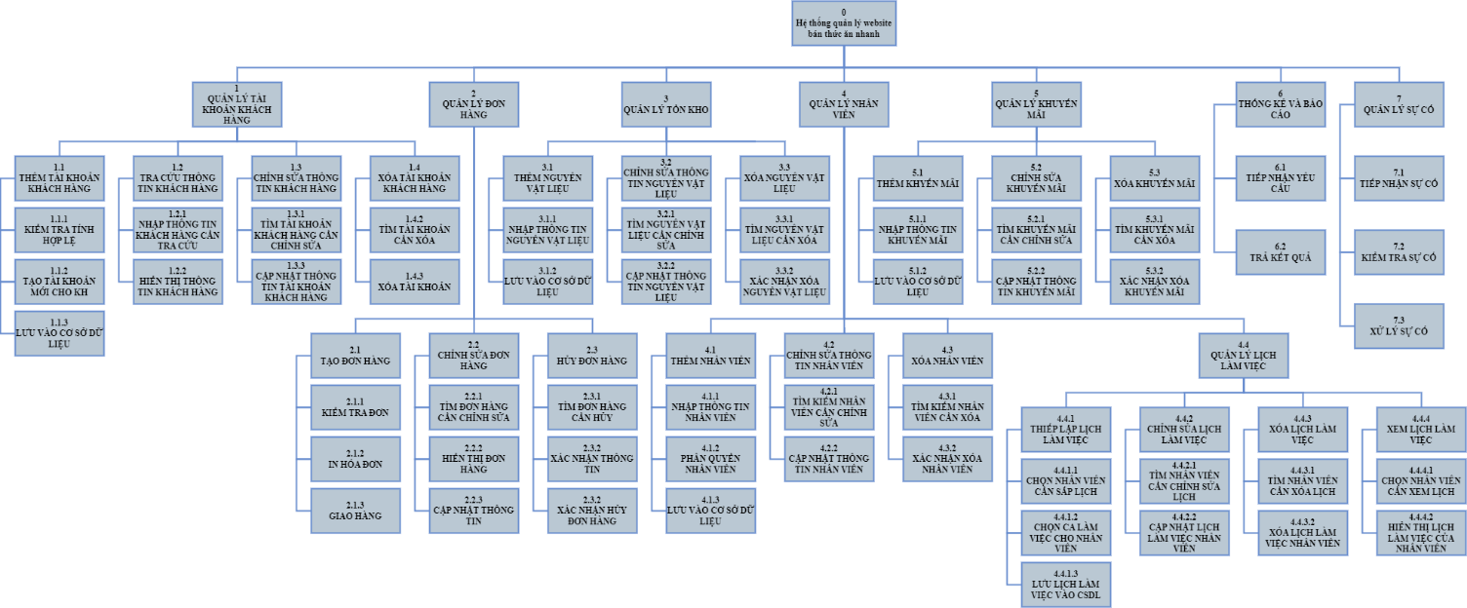

*Hình 1: Sơ đồ cây phân rã chức năng*

## **SƠ ĐỒ LUỒNG DỮ LIỆU DFD MỨC NGỮ CẢNH:**

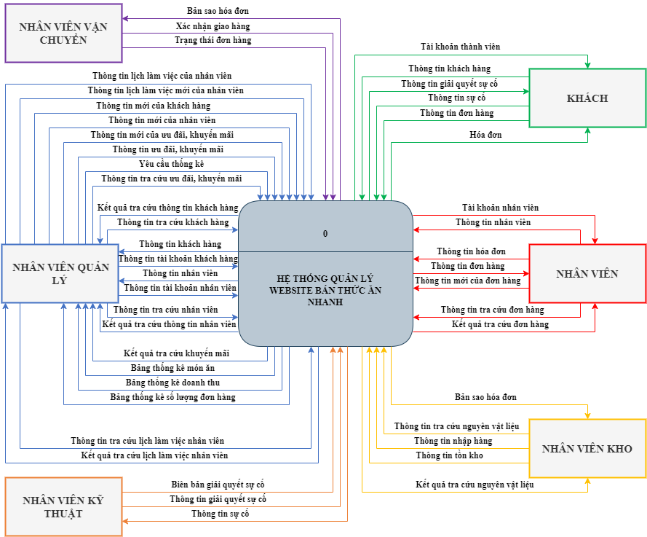

*Hình 2: Sơ đồ luồng dữ liệu DFD mức ngữ cảnh*

## **SƠ ĐỒ LUỒNG DỮ LIỆU DFD MỨC 0 (MỨC ĐỈNH):**

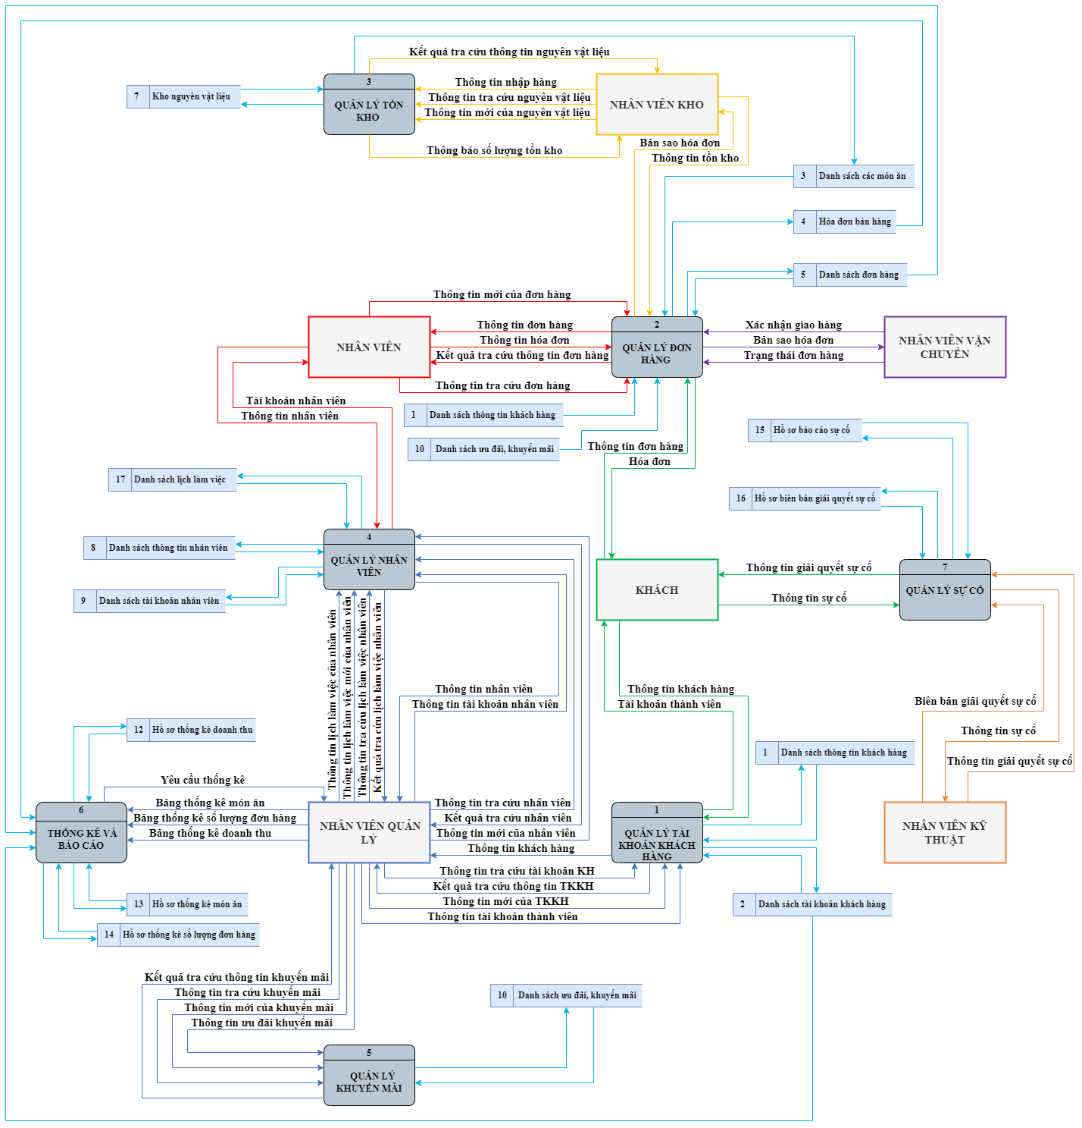

*Hình 3: Sơ đồ luồng dữ liệu DFD mức 0*

## **SƠ ĐỒ LUỒNG DỮ LIỆU DFD MỨC 1:**

* 1. **Chức năng quản lý tài khoản khách hàng:**

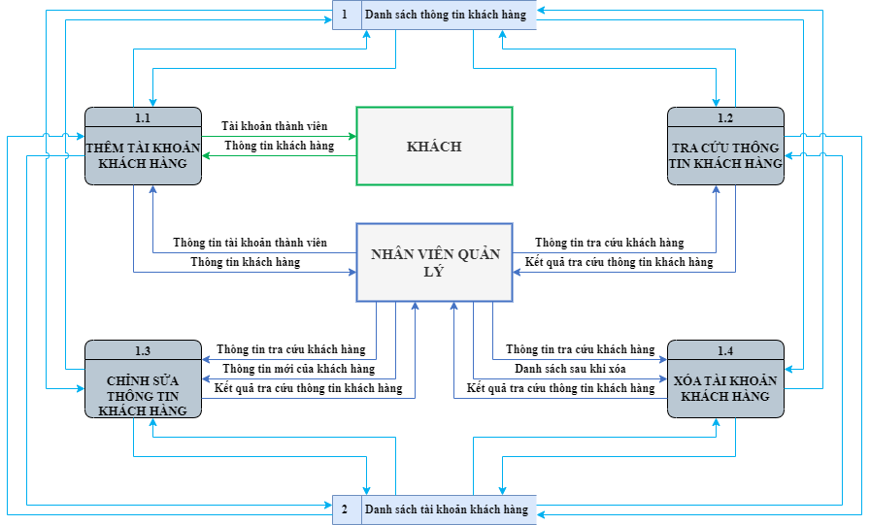

*Hình 4.1: Sơ đồ luồng dữ DFD mức 1 chức năng quản lý tài khoản khách hàng*

* 1. **Chức năng quản lý đơn hàng:**

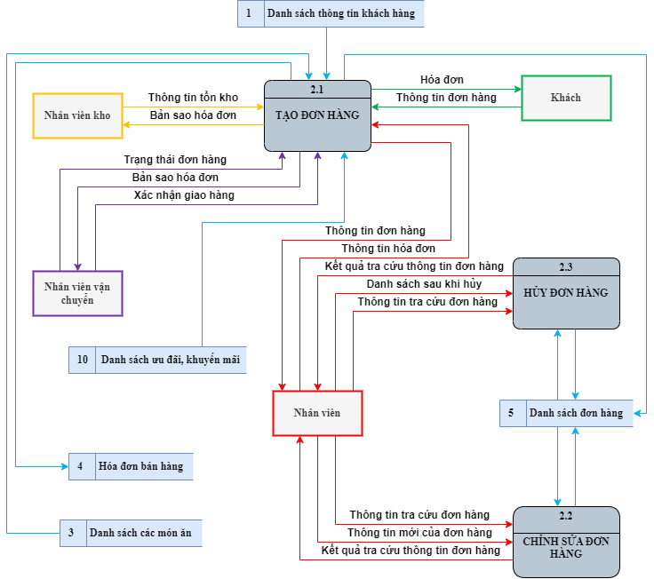

*Hình 4.2: Sơ đồ luồng dữ liệu DFD mức 1 chức năng quản lý đơn hàng*

* 1. **Chức năng quản lý tồn kho:**

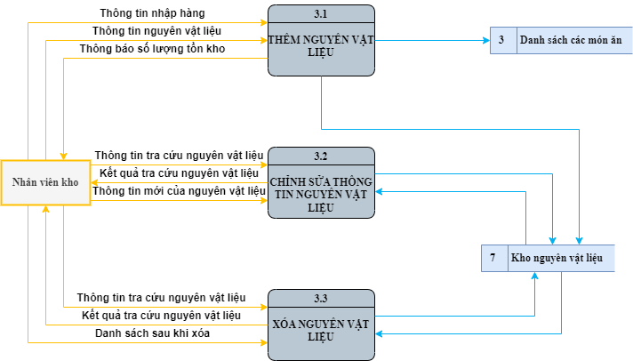

*Hình 4.3: Sơ đồ luồng dữ liệu DFD mức 1 chức năng quản lý tồn kho*

* 1. **Chức năng quản lý nhân viên:**

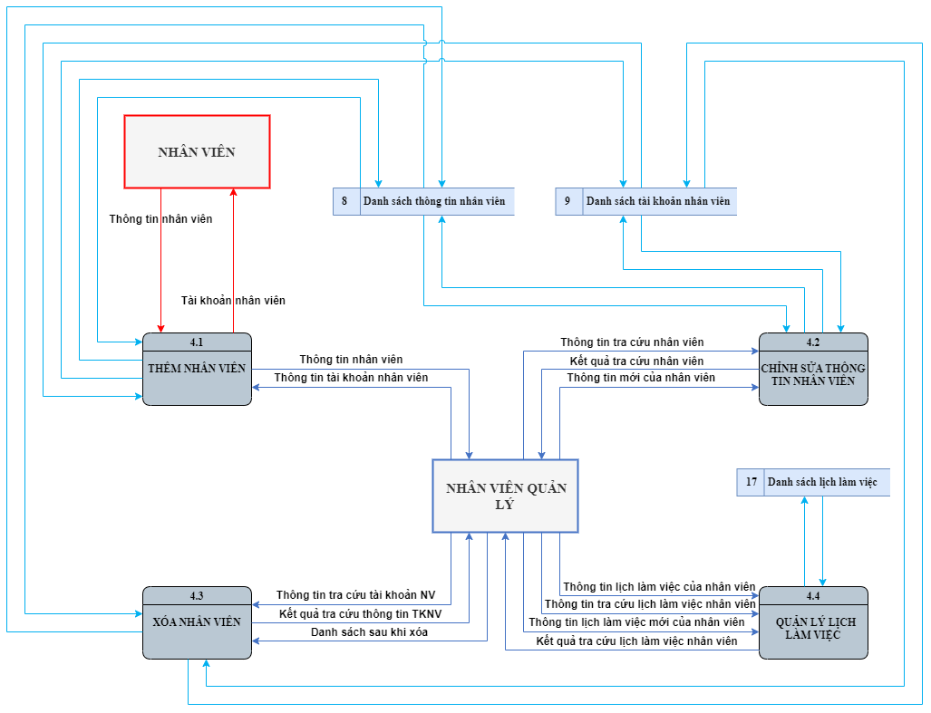

*Hình 4.4: Sơ đồ luồng dữ liệu DFD mức 1 chức năng quản lý nhân viên*

* 1. **Chức năng quản lý khuyến mãi:**

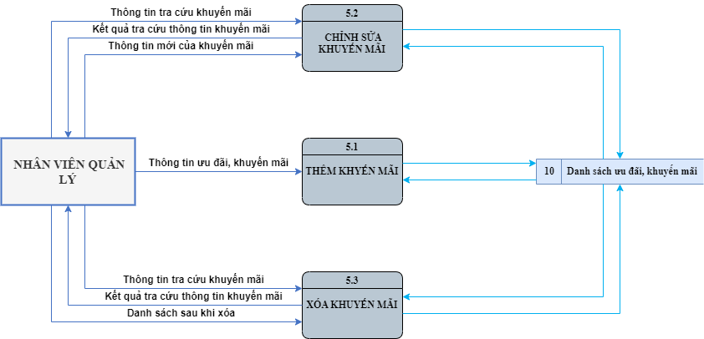

*Hình 4.5: Sơ đồ luồng dữ liệu DFD mức 1 chức năng quản lý khuyến mãi*

* 1. **Chức năng thống kê và báo cáo:**

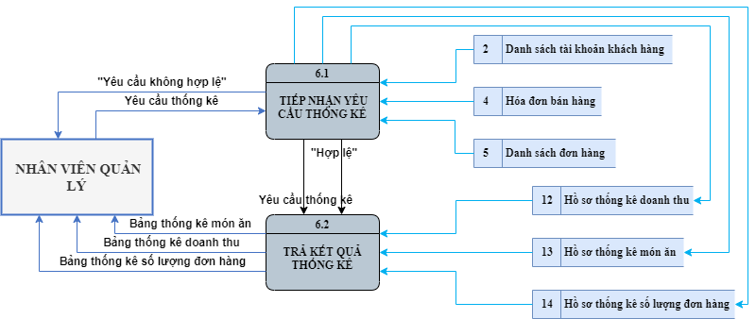

*Hình 4.6: Sơ đồ luồng dữ liệu DFD mức 1 chức năng thống kê và báo cáo*

* 1. **Chức năng quản lý sự cố:**

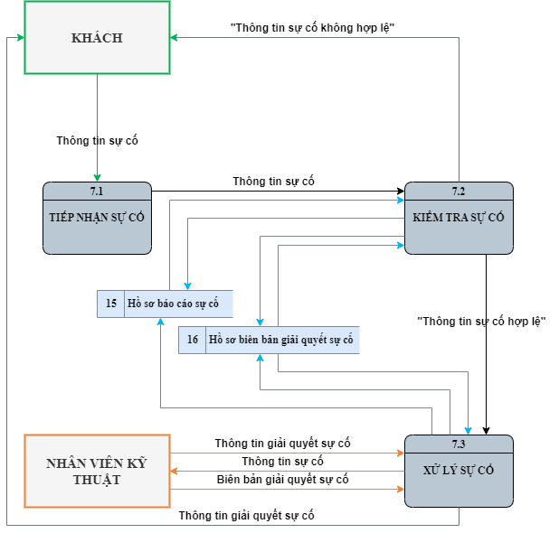

*Hình 4.7: Sơ đồ luồng dữ liệu DFD mức 1 chức năng quản lý sự cố*

## **SƠ DỒ LUỒNG DỮ LIỆU DFD MỨC 2:**

* 1. **Chức năng quản lý tài khoản khách hàng:**
     1. **Thêm tài khoản khách hàng:**

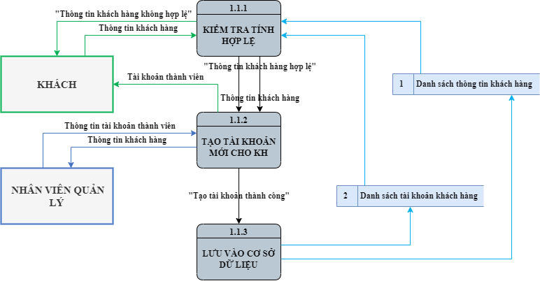

*Hình 5.1: Sơ đồ luồng dữ liệu DFD mức 2 chức năng thêm tài khoản khách hàng*

* + 1. **Tra cứu thông tin khách hàng:**

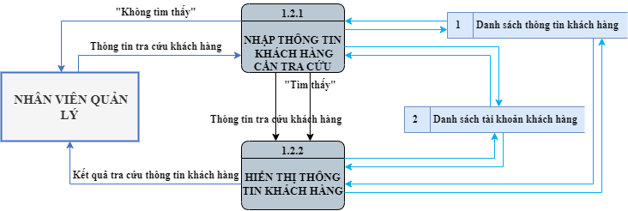

*Hình 5.2: Sơ đồ luồng dữ liệu DFD mức 2 chức năng tra cứu thông tin khách hàng*

* + 1. **Chỉnh sửa thông tin khách hàng:**

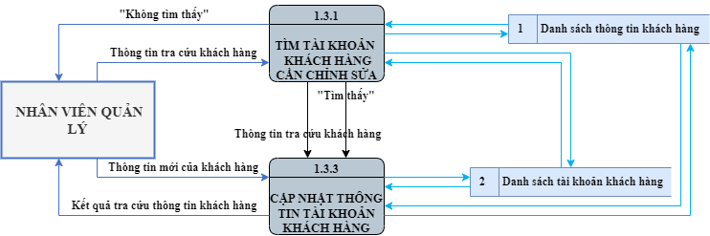

*Hình 5.3: Sơ đồ luồng dữ liệu DFD mức 2 chức năng chỉnh sửa thông tin khách hàng*

* + 1. **Xóa tài khoản khách hàng:**

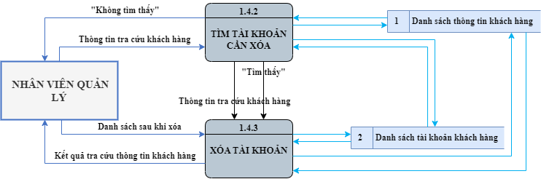

*Hình 5.4: Sơ đồ luồng dữ liệu DFD mức 2 chức năng xóa tài khoản khách hàng*

* 1. **Chức năng quản lý đơn hàng:**
     1. **Tạo đơn hàng:**

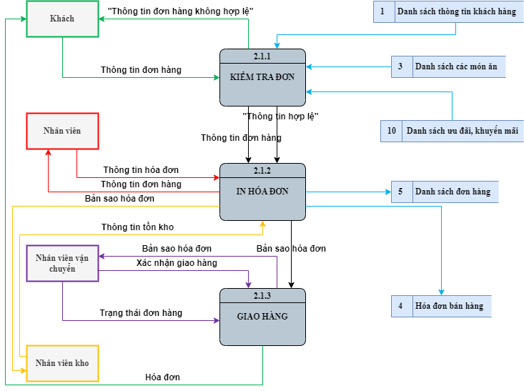

*Hình 5.5: Sơ đồ luồng dữ liệu DFD mức 2 chức năng tạo đơn hàng*

* + 1. **Chỉnh sửa đơn hàng:**

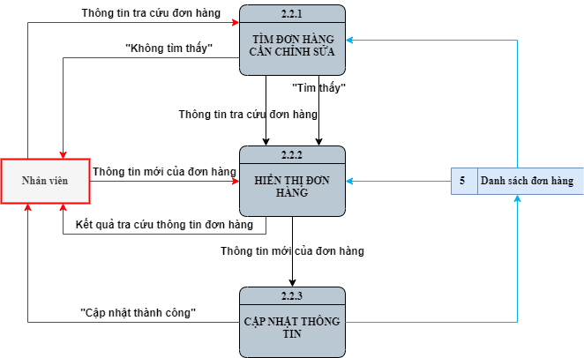

*Hình 5.6: Sơ đồ luồng dữ liệu DFD mức 2 chức năng chỉnh sửa đơn hàng*

* + 1. **Hủy đơn hàng:**

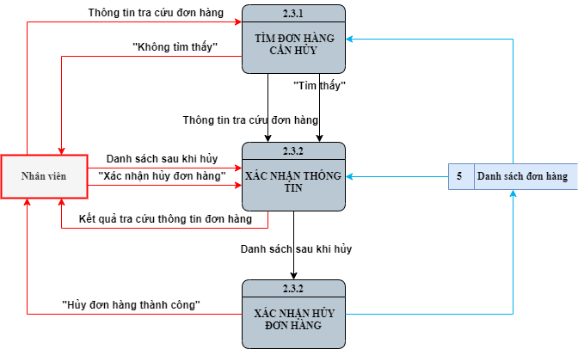

*Hình 5.7: Sơ đồ luồng dữ liệu DFD mức 2 chức năng hủy đơn hàng*

* 1. **Chức năng quản lý tồn kho:**
     1. **Thêm nguyên vật liệu:**

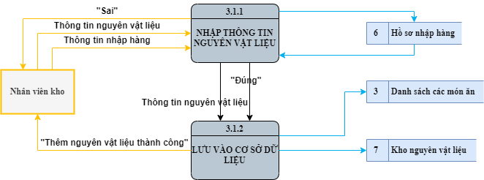

*Hình 5.8: Sơ đồ luồng dữ liệu DFD mức 2 chức năng thêm nguyên vật liệu*

* + 1. **Chỉnh sửa thông tin nguyên vật liệu:**

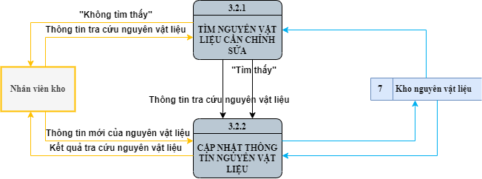

*Hình 5.9: Sơ đồ luồng dữ liệu DFD mức 2 chức năng chỉnh sửa thông tin nguyên vật liệu*

* + 1. **Xóa nguyên vật liệu:**

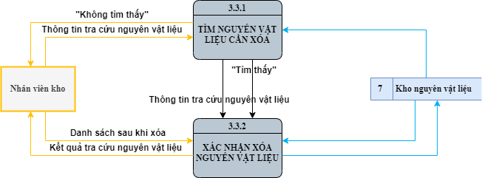

*Hình 5.10: Sơ đồ luồng dữ liệu DFD mức 2 chức năng xóa nguyên vật liệu*

* 1. **Chức năng quản lý nhân viên:**
     1. **Thêm nhân viên:**

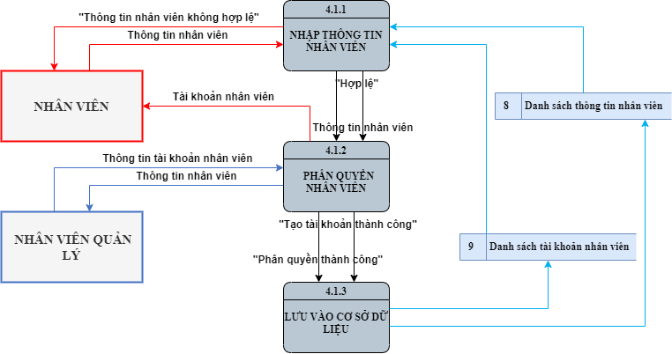

*Hình 5.11: Sơ đồ luồng dữ liệu DFD mức 2 chức năng thêm nhân viên*

* + 1. **Chỉnh sửa thông tin nhân viên:**

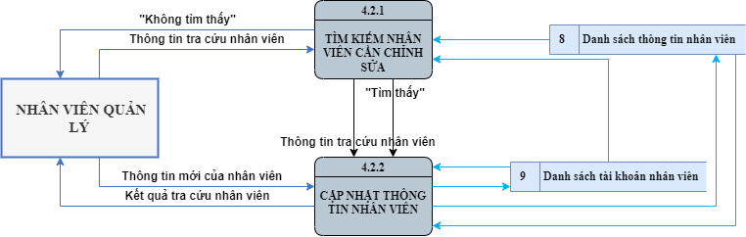

*Hình 5.12: Sơ đồ luồng dữ liệu DFD mức 2 chức năng chỉnh sửa thông tin nhân viên*

* + 1. **Xóa nhân viên:**

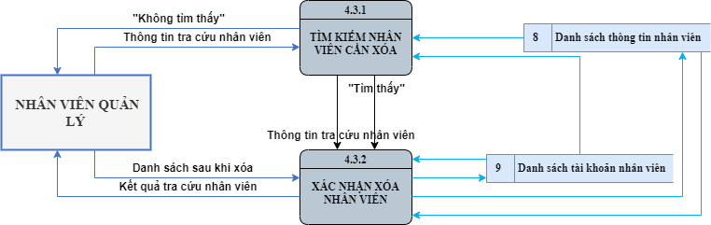

*Hình 5.13: Sơ đồ luồng dữ liệu DFD mức 2 chức năng xóa nhân viên*

* + 1. **Quản lý lịch làm việc:**

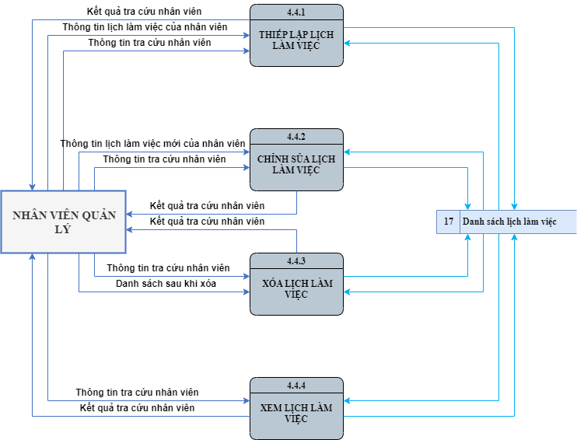

*Hình 5.14: Sơ đồ luồng dữ liệu DFD mức 2 chức năng quản lý lịch làm việc*

* 1. **Chức năng quản lý khuyến mãi:**
     1. **Thêm khuyến mãi:**

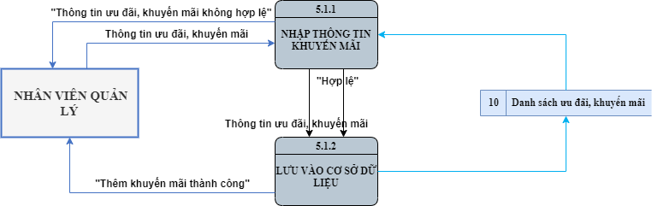

*Hình 5.15: Sơ đồ luồng dữ liệu DFD mức 2 chức năng thêm khuyến mãi*

* + 1. **Chỉnh sửa khuyến mãi:**

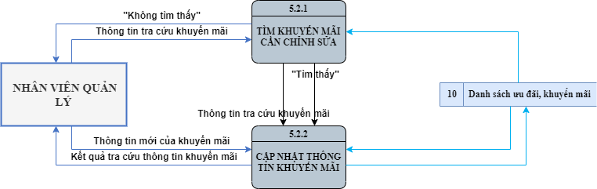

*Hình 5.16: Sơ đồ luồng dữ liệu DFD mức 2 chức năng chỉnh sửa khuyến mãi*

* + 1. **Xóa khuyến mãi:**

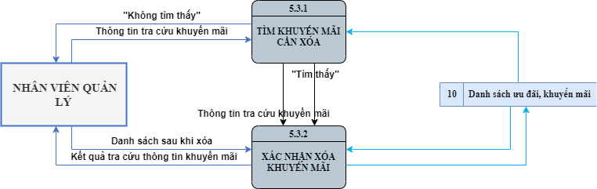

*Hình 5.17: Sơ đồ luồng dữ liệu DFD mức 2 chức năng xóa khuyến mãi*

## **SƠ ĐỒ LUỒNG DỮ LIỆU DFD MỨC 3:**

* 1. **Chức năng quản lý nhân viên:**
     1. **Quản lý lịch làm việc:**
        1. **Thiếp lập lịch làm việc:**

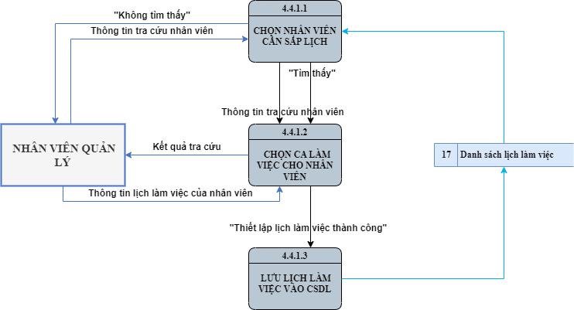

*Hình 6.1: Sơ đồ luồng dữ liệu DFD mức 3 chức năng thiếp lập lịch làm việc*

* + - 1. **Chỉnh sửa lịch làm việc:**

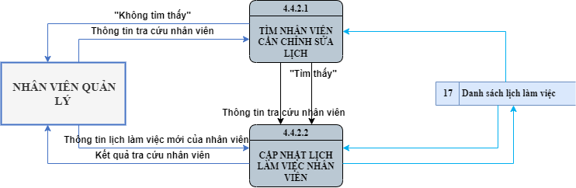

*Hình 6.2: Sơ đồ luồng dữ liệu DFD mức 3 chức năng chỉnh sửa lịch làm việc*

* + - 1. **Xóa lịch làm việc:**

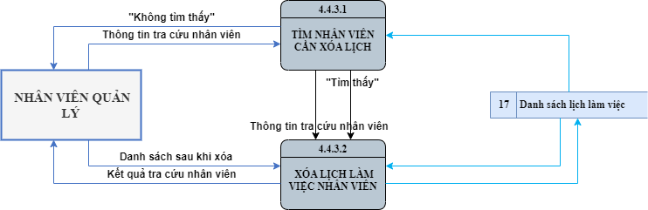

*Hình 6.3: Sơ đồ luồng dữ liệu DFD mức 3 chức năng xóa lịch làm việc*

* + - 1. **Xem lịch làm việc:**

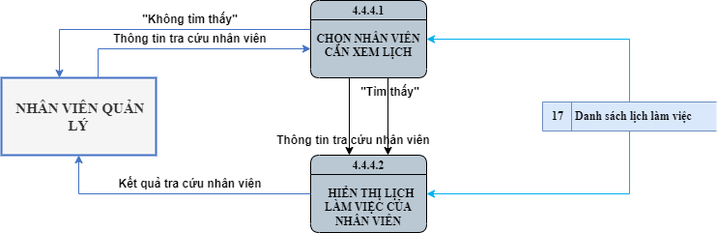

*Hình 6.4: Sơ đồ luồng dữ liệu DFD mức 3 chức năng xem lịch làm việc*

# **CHƯƠNG 4: THIẾT KẾ HỆ THỐNG**

## **MÔ HÌNH THỰC THỂ - KẾT HỢP ERD:**

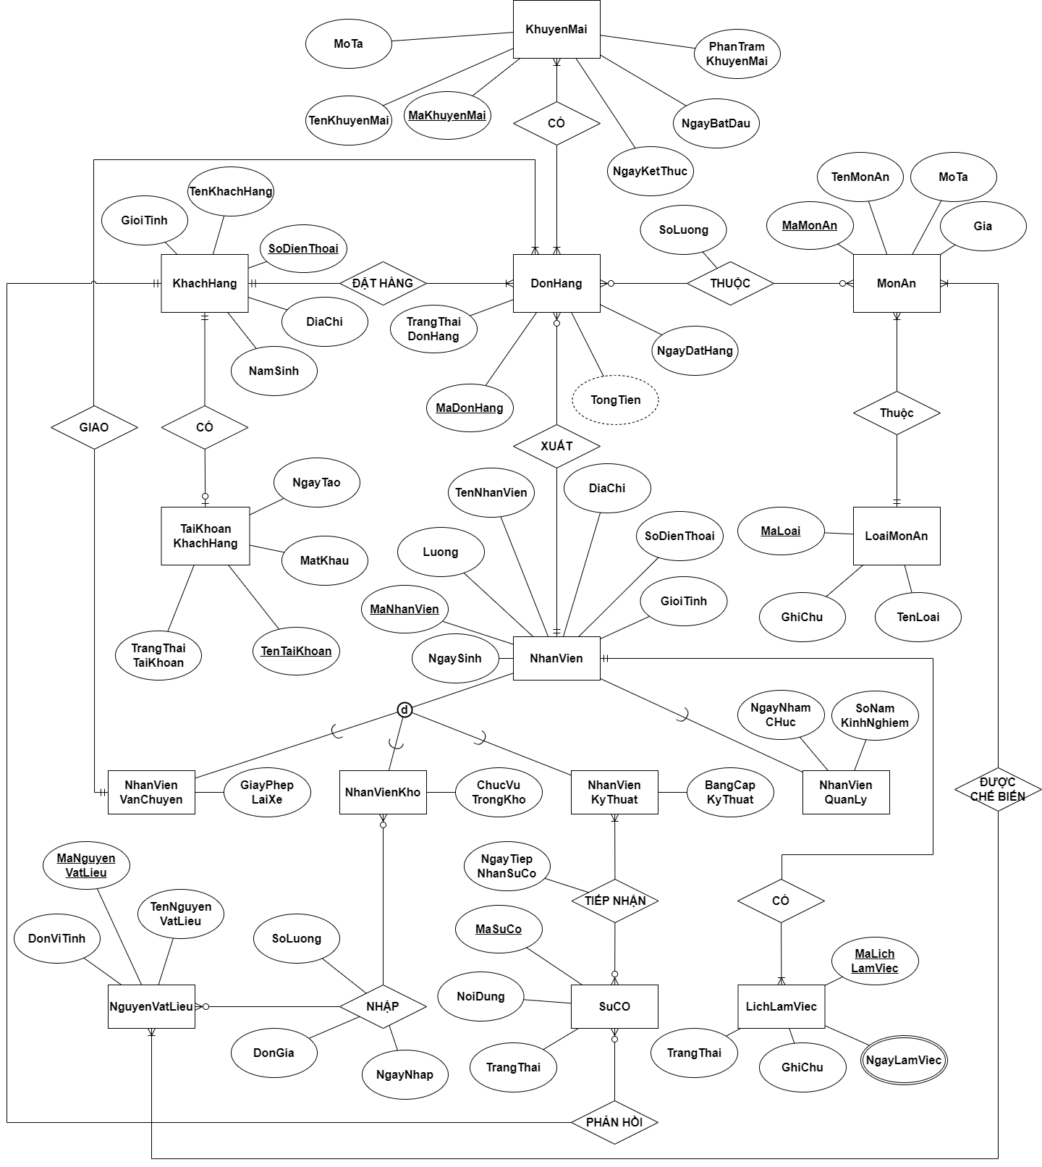

*Hình 7: Sơ đồ thực thể - kết hợp ERD*

## **MÔ HÌNH QUAN HỆ RD:**

* **KhuyenMai** (MaKhuyenMai, TenKhuyenMai, MoTa, NgayBatDau, NgayKetThuc, PhanTramKhuyenMai)
* **KhachHang** (SoDienThoai, TenKhachHang, GioiTinh, DiaChi, NamSinh)
* **DonHang** (MaDonHang, TrangThaiDonHang, TongTien, NgayDatHang, #MaKhachHang, #MaNhanVien)
* **MonAn** (MaMonAn, TenMonAn, MoTa, Gia, #MaLoai)
* **TaiKhoanKhachHang** (TenTaiKhoan, MatKhau, NgayTao, TrangThaiTaiKhoan, #MaKhachHang)
* **NhanVien** (MaNhanVien, TenNhanVien, SoDienThoai, NgaySinh, GioiTinh, Luong, DiaChi)
* **LichLamViec** (MaLichLamViec, TrangThai, GhiChu, #MaNhanVien)
* **LichLamViec_NgayLamViec** (#MaLichLamViec, NgayLamViec)
* **LoaiMonAn** (MaLoai, TenLoai, GhiChu)
* **NhanVienVanChuyen** (#MaNhanVien, GiayPhepLaiXe)
* **NhanVienKho** (#MaNhanVien, ChucVuTrongKho)
* **NhanVienKyThuat** (#MaNhanVien, BangCapKyThuat)
* **NhanVienQuanLy** (#MaNhanVien, NgayNhamChuc, SoNamKinhNghiem)
* **NguyenVatLieu** (MaNguyenVatLieu, TenNguyenVatLieu, DonViTinh)
* **NguyenVatLieu_MonAn** (#MaNguyenVatLieu, #MaMonAn)
* **SuCo** (MaSuCo, NoiDung, #MaKhachHang)
* **KhuyenMai_DonHang** (#MaKhuyenMai, #MaDonHang)
* **DonHang_MonAn** (#MaDonHang, #MaMonAn, SoLuong)
* **NhanVienKho_NguyenVatLieu** (#MaNhanVien, #MaNguyenVatLieu, DonGia, SoLuong, NgayNhap)
* **NhanVienKyThuat_SuCo** (#MaNhanVien, #MaSuCo, NgayTiepNhanSuCo)

## **THIẾT KẾ GIAO DIỆN:**

* 1. **Khách hàng:**

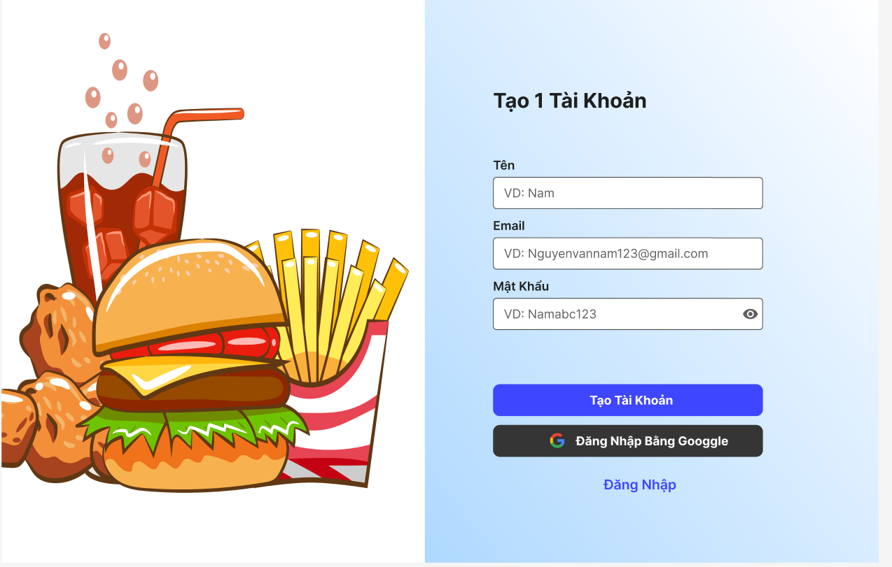

*Hình 8.1: Giao diện đăng ký tài khoản thành viên*

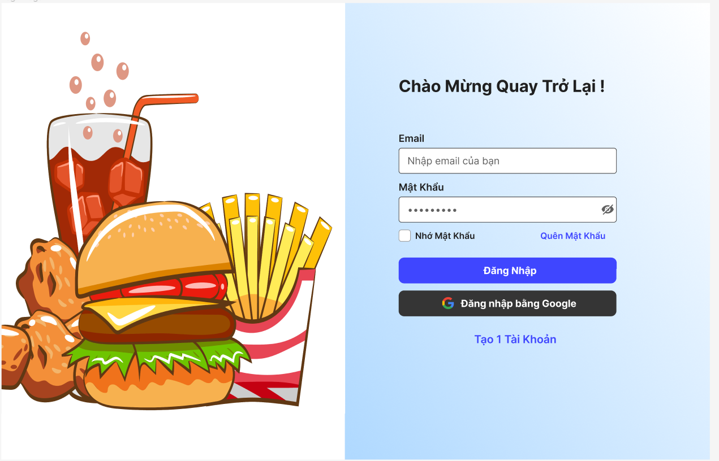

*Hình 8.2: Giao diện đăng nhập*

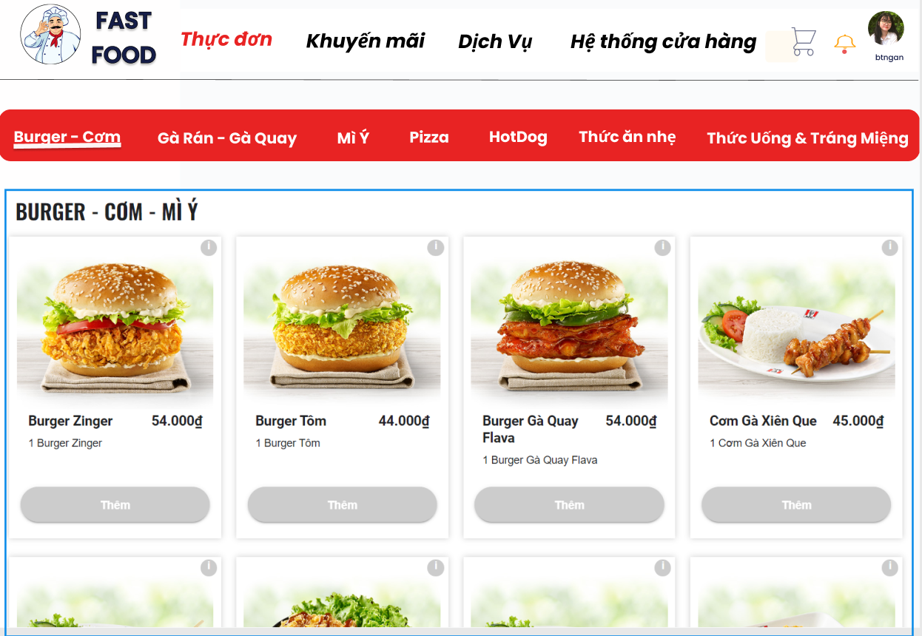

*Hình 8.3: Giao diện chọn món ăn (Menu) của website*

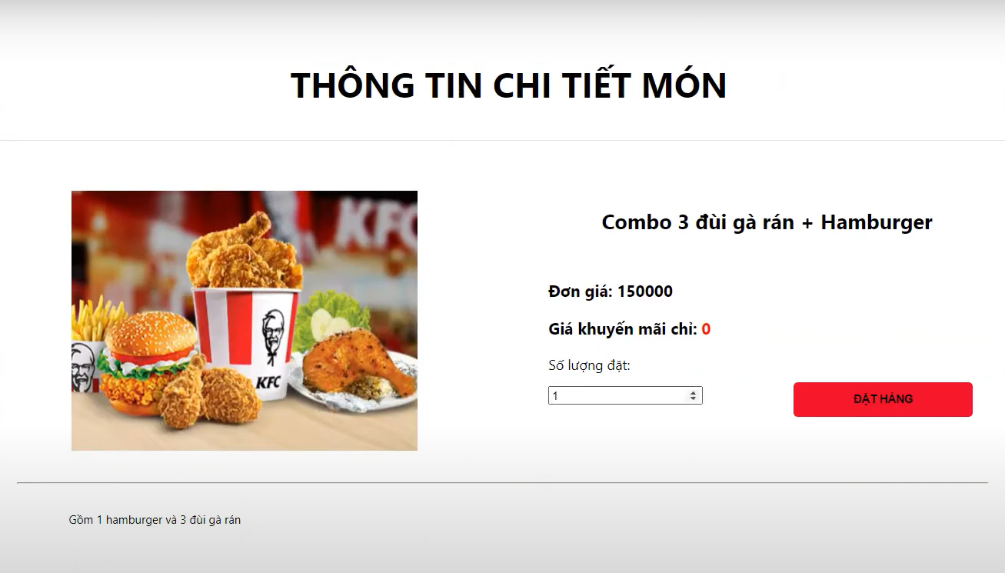

*Hình 8.4: Giao diện chi tiết về món ăn*

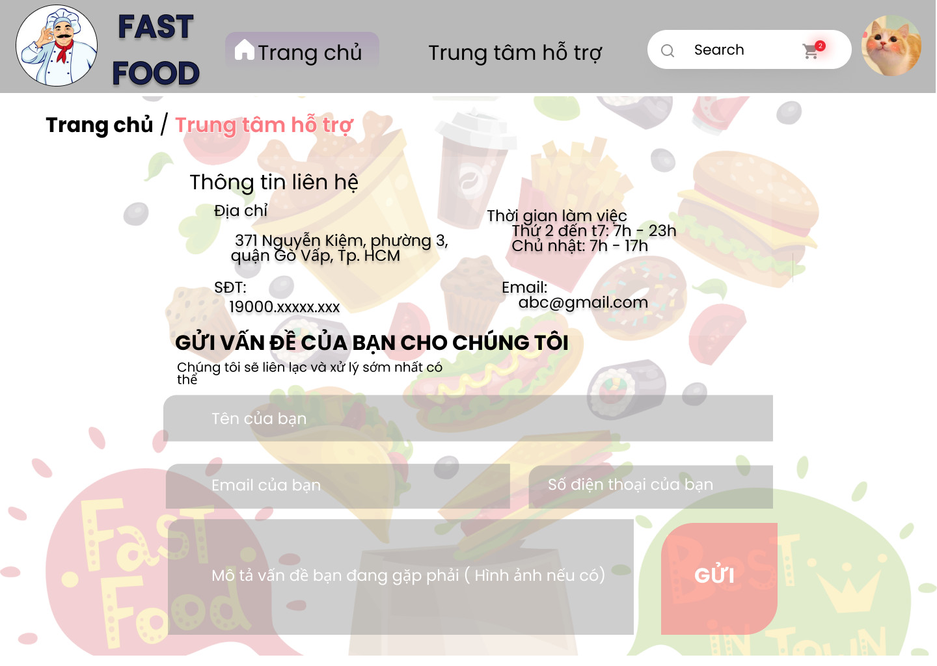

*Hình 8.5: Giao diện gửi phản hồi về sự cố*

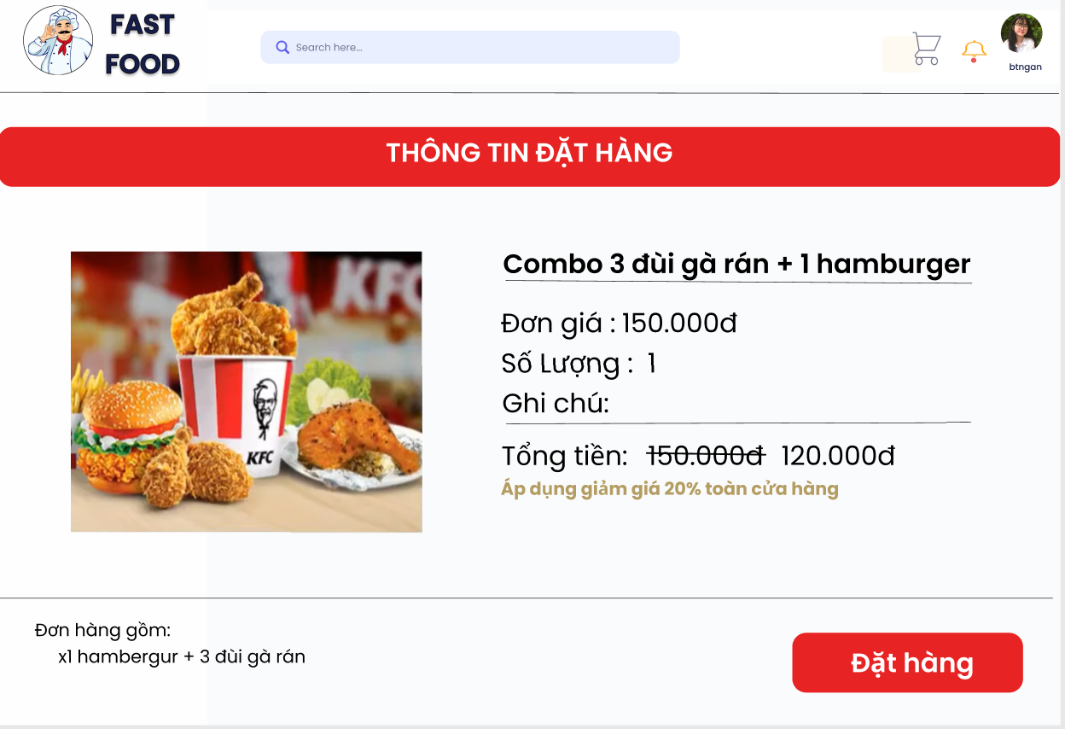

*Hình 8.6: Giao diện thanh toán*

* 1. **Nhân viên và quản lý:**

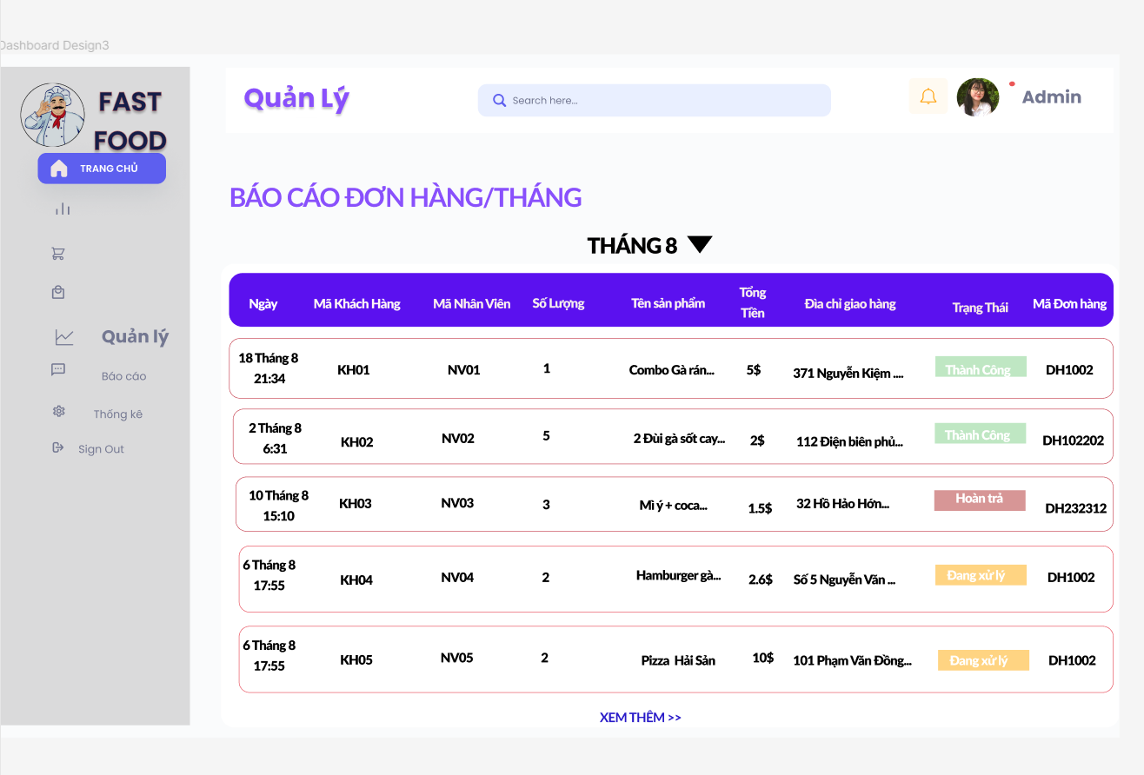

*Hình 9.1: Giao diện quản lý danh sách đơn hàng*

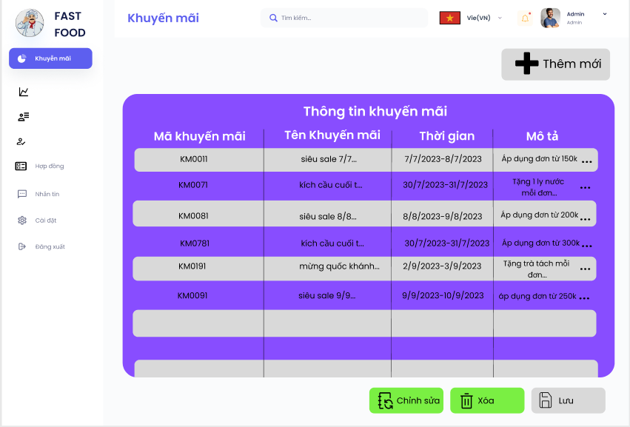

*Hình 9.2: Giao diện quản lý danh sách khuyến mãi*

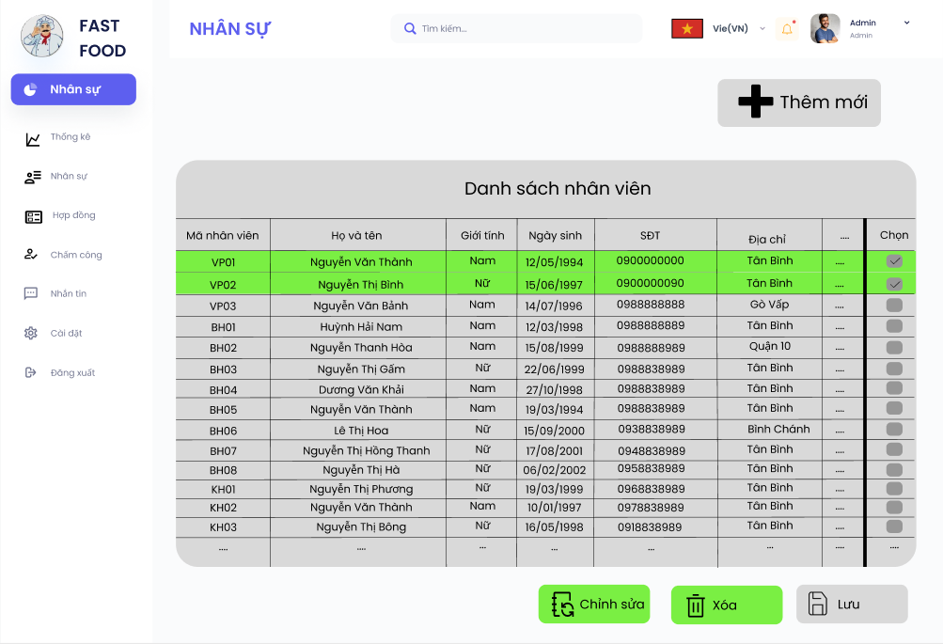

*Hình 9.3: Giao diện quản lý danh sách nhân viên*

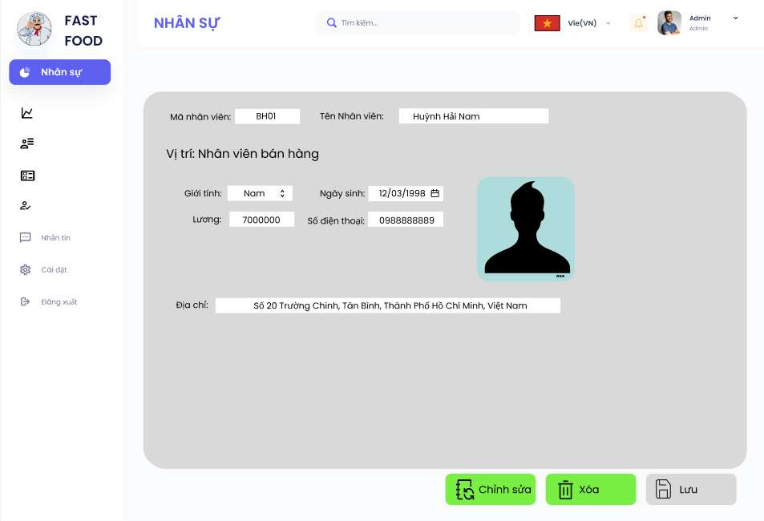

*Hình 9.4: Giao diện hồ sơ cá nhân của nhân viên*

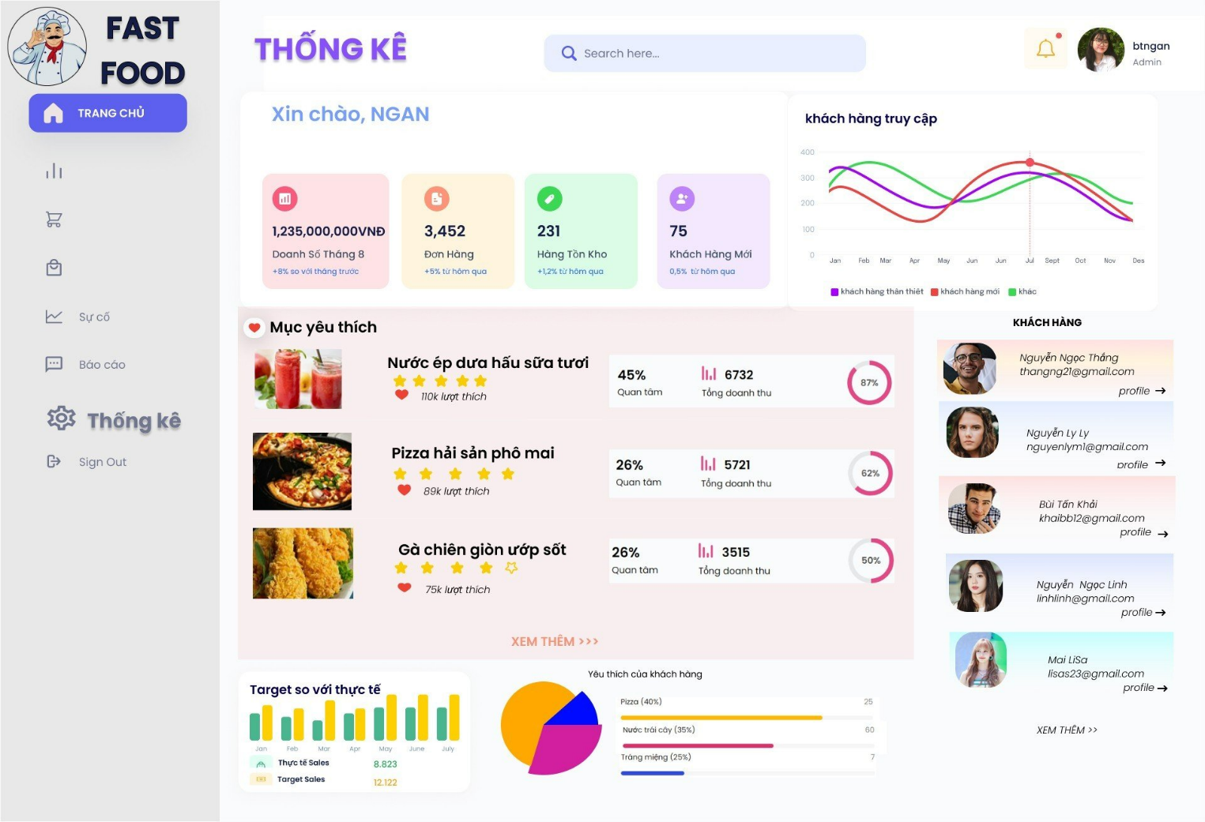

*Hình 9.5: Giao diện thống kê về món ăn và doanh thu của website*

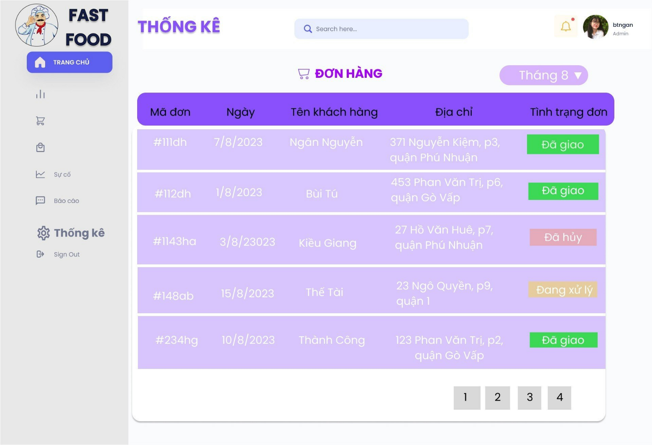

*Hình 9.6: Giao diện thống kê về đơn hàng*

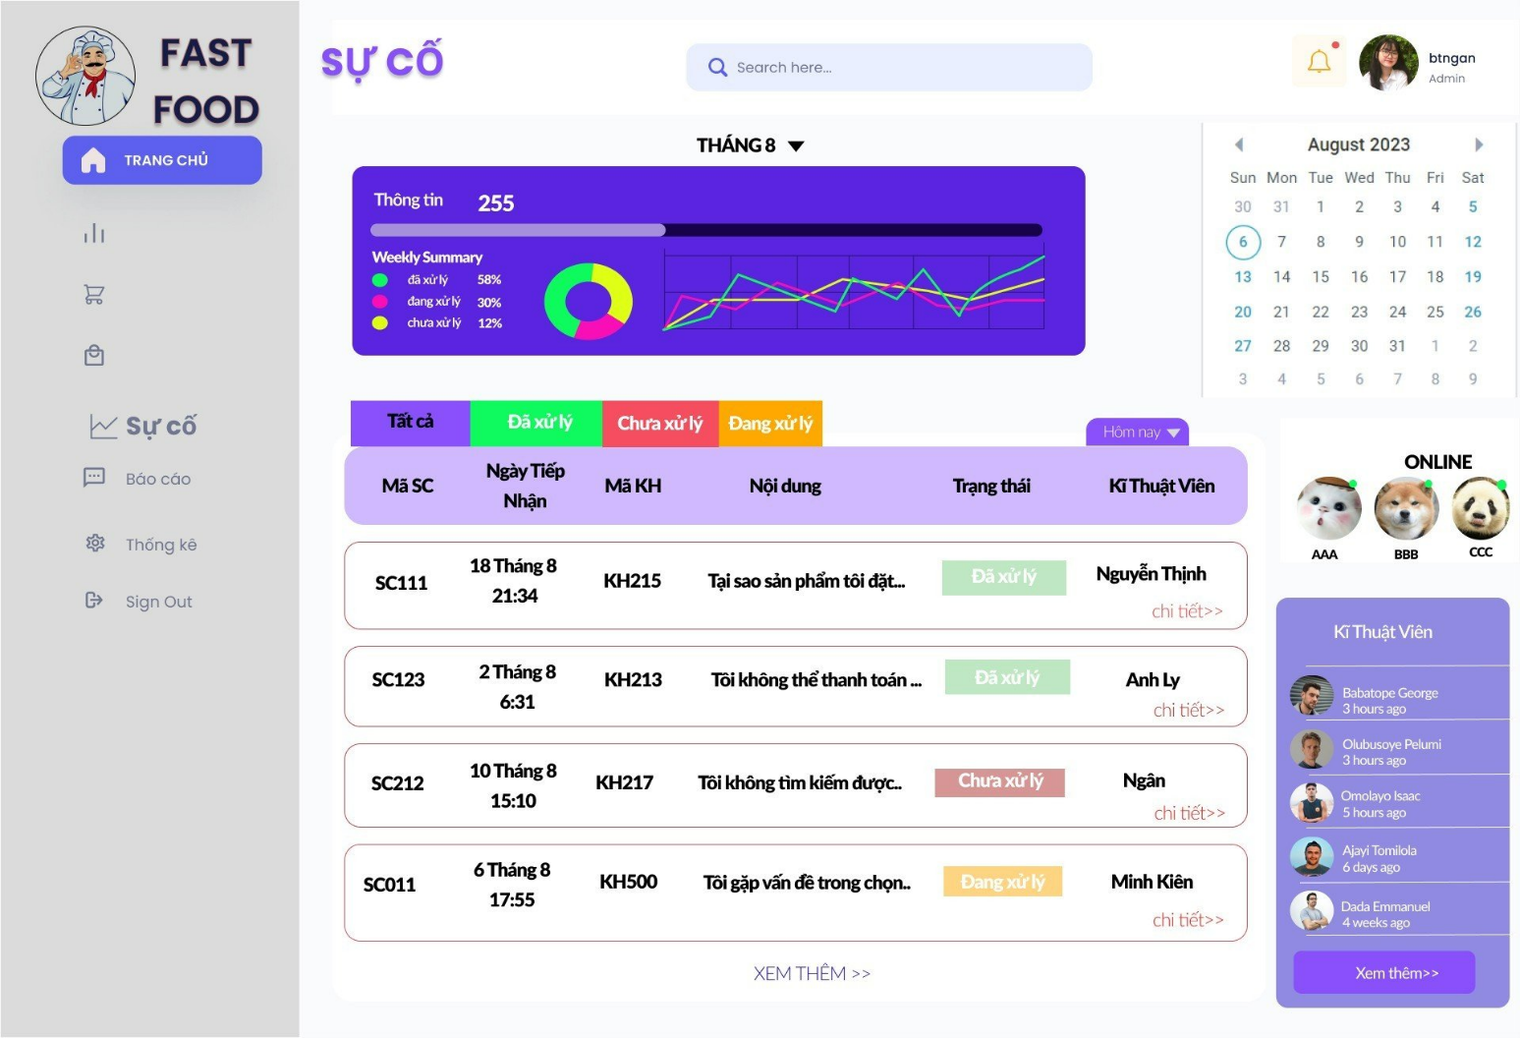

*Hình 9.7: Giao diện quản lý sự cố*

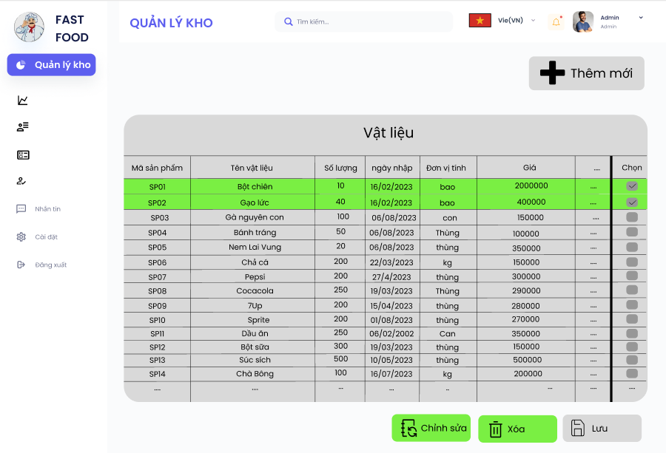

*Hình 9.8: Giao diện quản lý tồn kho*

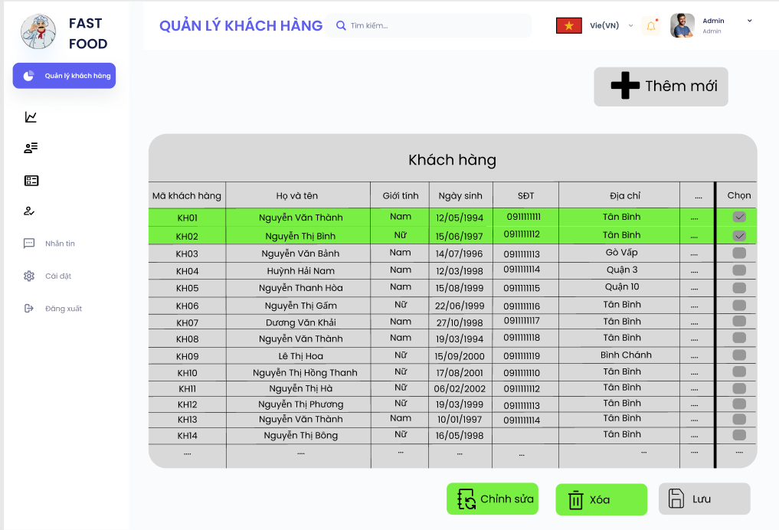

*Hình 9.9: Giao diện quản lý khách hàng*

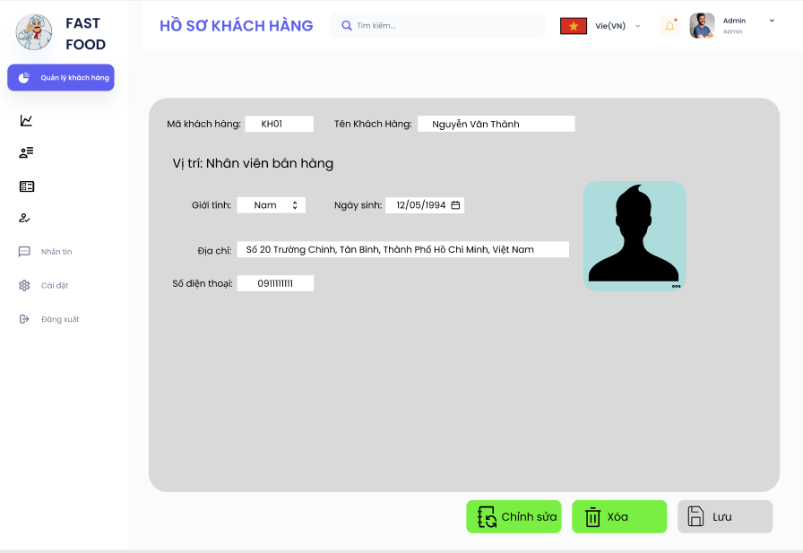

*Hình 9.10: Giao diện hồ sơ cá nhân khách hàng*

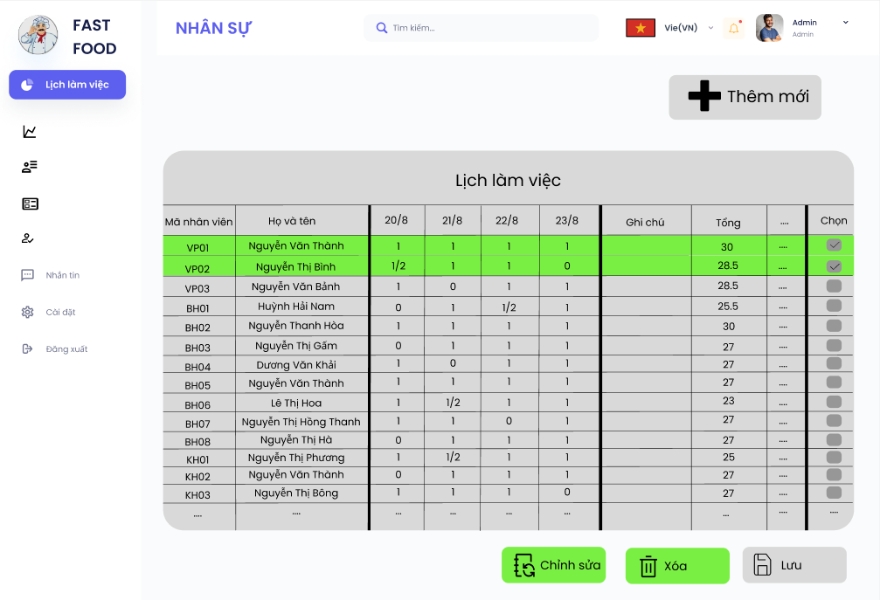

*Hình 9.11: Giao diện quản lý lịch làm việc*